Volume 38. AI Systems Architecture

03. Inference Optimization

03.00 Overview
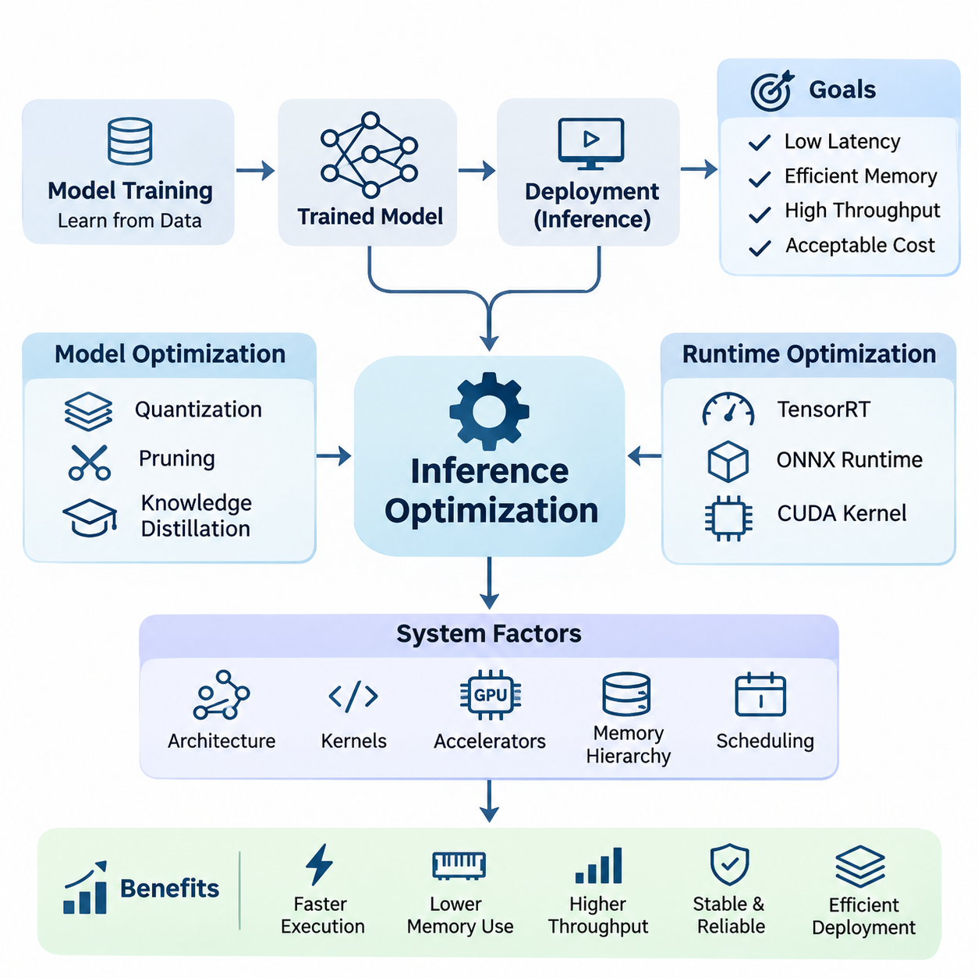
추론 최적화(Inference Optimization)는 인공지능 시스템 아키텍처(AI Systems Architecture)의 핵심 기술 분야로, 학습이 완료된 모델(Model)의 배포(Deployment) 과정에서 실행 효율성을 향상시키는 데 중점을 둔다. 모델 학습(Model Training)이 데이터로부터 정확한 표현(Representation)을 학습하는 데 집중한다면, 추론 최적화는 다양한 하드웨어 환경에서 지연시간(Latency)을 최소화하고, 메모리 활용(Memory Utilization)을 효율화하며, 높은 처리량(Throughput)과 적절한 연산 비용(Computational Cost)을 달성하는 것을 목표로 한다.
현대 인공지능 응용 시스템(AI Application Systems)은 상당한 연산 자원(Computational Resources)을 요구하는 대규모 신경망(Neural Networks)에 점점 더 의존하고 있다. 합성곱 신경망(Convolutional Neural Networks), 트랜스포머(Transformers), 멀티모달 아키텍처(Multimodal Architectures)는 처리 능력(Processing Capacity)과 메모리 대역폭(Memory Bandwidth)에 상당한 부담을 발생시킨다. 효과적인 추론 최적화가 없다면 정확도가 높은 모델조차 실시간 응용(Real-Time Applications), 임베디드 플랫폼(Embedded Platforms), 대규모 클라우드 서비스(Cloud Services)에서 실용적으로 활용하기 어려울 수 있다.
추론 최적화의 주요 목적은 예측 정확도(Predictive Accuracy)와 운영 효율성(Operational Efficiency) 사이의 균형을 확보하는 것이다. 실행 속도(Execution Speed)의 향상은 메모리 소비량(Memory Consumption), 에너지 요구량(Energy Requirements), 수치적 안정성(Numerical Stability), 시스템 신뢰성(System Reliability)과 함께 평가되어야 한다. 최적화된 추론 시스템은 원래 모델의 핵심 동작과 예측 능력을 유지하면서 응용 분야별 성능 요구사항(Performance Requirements)을 충족해야 한다.
추론 성능(Inference Performance)은 모델 아키텍처(Model Architecture), 연산 커널(Computational Kernels), 하드웨어 가속기(Hardware Accelerators), 메모리 계층 구조(Memory Hierarchy), 런타임 스케줄링(Runtime Scheduling) 사이의 상호작용에 의해 결정된다. 따라서 최적화를 신경망 자체의 문제로만 취급해서는 안 된다. 측정 가능한 종단 간 성능 향상(End-to-End Performance Improvement)을 달성하려면 소프트웨어 프레임워크(Software Frameworks), 실행 엔진(Execution Engines), 장치 드라이버(Device Drivers), 운영체제(Operating Systems), 하드웨어 플랫폼(Hardware Platforms) 전반에 걸친 통합적인 엔지니어링이 필요하다.
모델 최적화(Model Optimization)는 추론 복잡도(Inference Complexity)를 줄이기 위한 가장 중요한 접근 방법 중 하나이다. 양자화(Quantization), 가지치기(Pruning), 지식 증류(Knowledge Distillation)와 같은 기술은 신경망의 수치 표현(Numerical Representation), 매개변수 구조(Parameter Structure), 모델 아키텍처(Model Architecture)를 변경한다. 이러한 방법은 목표 배포 환경(Deployment Environment)과 응용 제약조건(Application Constraints)에 필요한 예측 정확도를 유지하면서 연산 요구량(Computational Requirements)을 줄이는 것을 목표로 한다.
양자화(Quantization)는 모델 매개변수(Model Parameters)와 중간 활성화 값(Intermediate Activations)을 표현하는 수치 정밀도(Numerical Precision)를 낮추는 기술이다. 부동소수점 연산(Floating-Point Operations)을 FP16, BF16, INT8과 같은 저정밀도 형식(Low-Precision Formats)으로 변환하면 호환되는 하드웨어에서 메모리 사용량을 줄이고 연산 처리량을 향상시킬 수 있다. 그러나 정밀도 감소는 수치 오차(Numerical Errors)를 발생시키고 모델 정확도에 영향을 줄 수 있으므로 신중한 검증(Validation)이 필요하다.
가지치기(Pruning)는 모델 예측에 상대적으로 적게 기여하는 매개변수(Parameters), 채널(Channels), 구조적 구성요소(Structural Components)를 제거하여 연산 효율성을 향상시킨다. 구조적 가지치기(Structured Pruning)는 변경된 아키텍처가 하드웨어 가속 기능과 적절히 결합될 때 실제 실행시간을 줄일 수 있다. 비구조적 가지치기(Unstructured Pruning)는 높은 매개변수 희소성(Parameter Sparsity)을 달성할 수 있지만, 실질적인 성능 향상은 희소 연산(Sparse Computation) 지원과 효율적인 런타임 구현(Runtime Implementation)에 따라 달라진다.
지식 증류(Knowledge Distillation)는 대규모 교사 모델(Teacher Model)의 예측 동작(Predictive Behavior)을 소규모 학생 모델(Student Model)에 전달하는 기술이다. 학생 모델은 더 적은 연산 자원을 사용하면서 교사 모델의 출력(Outputs)이나 중간 표현(Intermediate Representations)을 근사하도록 학습한다. 이러한 접근 방법은 전력(Power)과 메모리(Memory)가 제한된 임베디드 프로세서(Embedded Processors), 모바일 장치(Mobile Devices), 로봇 시스템(Robotic Systems)에 고급 인공지능 기능을 배포할 때 특히 유용하다.
런타임 최적화(Runtime Optimization)는 모델 개발 이후 신경망이 실행되는 방식을 개선하는 데 중점을 둔다. NVIDIA TensorRT와 ONNX Runtime 같은 실행 엔진(Execution Engines)은 그래프 최적화(Graph Optimization), 연산자 융합(Operator Fusion), 실행 계획(Execution Planning), 하드웨어별 가속(Hardware-Specific Acceleration) 기능을 제공한다. 이러한 기능은 불필요한 연산을 줄이고 사용 가능한 처리 자원의 활용도를 높이면서 모델의 개념적 아키텍처를 반드시 변경하지 않고도 실행 성능을 개선할 수 있다.
TensorRT는 그래프 변환(Graph Transformations), 정밀도 선택(Precision Selection), 커널 최적화(Kernel Optimization), 실행 스케줄링(Execution Scheduling)을 통해 지원되는 NVIDIA GPU 플랫폼에서 신경망 실행을 최적화한다. ONNX Runtime은 다양한 실행 공급자(Execution Providers)와 하드웨어 백엔드(Hardware Backends)를 지원하는 유연한 추론 환경을 제공한다. 적절한 런타임을 선택하려면 모델 호환성(Model Compatibility), 연산자 지원 범위(Operator Coverage), 배포 이식성(Deployment Portability), 실제 작업 부하(Workloads)에서의 성능을 평가해야 한다.
CUDA 커널 최적화(CUDA Kernel Optimization)는 보다 낮은 실행 계층에서 연산 효율성을 개선한다. 사용자 정의 커널(Custom Kernels)과 최적화된 라이브러리(Optimized Libraries)는 메모리 접근 패턴(Memory Access Patterns), 병렬 실행(Parallel Execution), 연산 집약도(Arithmetic Intensity)를 향상시킬 수 있다. 연산자 융합(Operator Fusion)은 호환되는 연산을 결합하여 중간 메모리 전송(Intermediate Memory Transfers)을 줄인다. 다만 연산 병목현상(Computational Bottlenecks)은 아키텍처와 입력 구성에 따라 달라지므로 저수준 최적화(Low-Level Optimization)는 프로파일링(Profiling) 결과를 기반으로 수행해야 한다.
메모리 최적화(Memory Optimization)는 추론 작업 부하(Inference Workloads)가 연산 처리량 자체보다 메모리 용량(Memory Capacity)과 대역폭(Bandwidth)의 제약을 받는 경우가 많기 때문에 필수적이다. 모델 가중치(Model Weights), 활성화 텐서(Activation Tensors), 임시 버퍼(Temporary Buffers), 중간 출력(Intermediate Outputs)은 제한된 메모리 자원을 공유한다. 효율적인 메모리 할당(Memory Allocation), 버퍼 재사용(Buffer Reuse), 텐서 수명 관리(Tensor Lifetime Management), 데이터 이동 감소(Reduced Data Movement)는 실행 성능을 크게 개선할 수 있다.
여러 모델이 동시에 실행되는 환경에서는 GPU 메모리 관리(GPU Memory Management)가 특히 중요하다. 메모리 단편화(Memory Fragmentation), 반복적인 메모리 할당(Repeated Allocation), 불필요한 텐서 복사(Tensor Copies), 과도한 중간 저장 공간(Intermediate Storage)은 장치 활용도(Device Utilization)를 낮출 수 있다. 사전 할당 버퍼(Preallocated Buffers), 메모리 풀링(Memory Pooling), 안전한 조건에서의 제자리 연산(In-Place Operations), 최적화된 텐서 배치(Tensor Layouts)는 높은 작업 부하에서도 예측 가능한 실행 동작을 유지하는 데 도움이 된다.
배칭(Batching)은 여러 입력을 함께 처리하여 추론 처리량(Inference Throughput)을 향상시키며, 가속기(Accelerators)가 병렬 연산 자원을 더욱 효과적으로 활용하도록 한다. 배치 크기(Batch Size)를 증가시키면 하드웨어 활용도(Hardware Utilization)를 높이고 입력당 평균 처리 비용(Average Processing Cost)을 줄일 수 있다. 그러나 배칭은 개별 요청 지연시간(Request Latency)과 메모리 사용량을 증가시킬 수 있으므로 처리량 효율성(Throughput Efficiency)과 응답성(Responsiveness) 사이의 중요한 절충 관계(Tradeoff)가 발생한다.
동적 배칭(Dynamic Batching)은 유입되는 작업 부하(Workload Conditions)에 따라 함께 처리하는 입력의 수를 조정한다. 이 방법은 요청 발생률(Request Rates)이 변동하는 클라우드 추론 서비스(Cloud Inference Services)에서 특히 유용하다. 효과적인 배칭 정책(Batching Policies)은 대기열 지연시간(Queue Waiting Time), 실행시간(Execution Duration), 메모리 가용성(Memory Availability), 서비스 수준 목표(Service-Level Objectives)를 고려한다. 따라서 최적 배치 크기는 하드웨어 성능뿐 아니라 작업 부하의 특성에 따라 결정된다.
저지연 추론(Low-Latency Inference)은 환경 변화나 사용자 상호작용에 빠르게 대응해야 하는 응용 분야에서 매우 중요하다. 자율주행 로봇(Autonomous Robots), 산업용 제어기(Industrial Controllers), 대화형 인공지능 서비스(Interactive AI Services), 지능형 모니터링 시스템(Intelligent Monitoring Systems)은 정해진 시간 제약 내에서 추론을 완료해야 하는 경우가 많다. 따라서 최적화 과정에서는 전처리(Preprocessing), 데이터 전송(Data Transfer), 모델 실행(Model Execution), 후처리(Postprocessing), 통신 지연(Communication Delays)을 전체 응답 지연시간의 구성요소로 고려해야 한다.
지연시간 평가(Latency Evaluation)에서는 평균 실행시간(Average Execution Time)과 최악 조건의 실행 동작(Worst-Case Behavior), 높은 백분위수 응답시간(High-Percentile Response Times)을 구분해야 한다. 평균 성능이 우수한 시스템도 메모리 경합(Memory Contention), 스케줄링 간섭(Scheduling Interference), 자원 포화(Resource Saturation)로 인해 간헐적인 지연을 경험할 수 있다. 시간 민감형 응용(Time-Sensitive Applications)에서는 최대 평균 처리량보다 일관된 응답 동작(Consistent Response Behavior)과 마감시간 준수(Deadline Compliance)가 더 중요할 수 있다.
하드웨어 특성(Hardware Characteristics)은 추론 최적화의 효과에 큰 영향을 미친다. GPU는 높은 병렬 처리 능력(Parallel Processing Capability)을 제공하는 반면, CPU는 제어 중심 연산(Control-Intensive Operations)과 소규모 작업 부하(Smaller Workloads)에 유연성을 제공한다. 전용 신경망 처리 장치(Neural Processing Units)와 임베디드 가속기(Embedded Accelerators)는 서로 다른 효율성 특성을 제공한다. 하드웨어 선택에는 연산 정밀도 지원(Computational Precision Support), 메모리 대역폭, 전력 소비(Power Consumption), 소프트웨어 생태계(Software Ecosystem)에 대한 이해가 필요하다.
엣지 배포(Edge Deployment)는 제한된 연산 자원을 사용하여 센서(Sensors), 기계(Machines), 사용자(Users)와 가까운 위치에서 추론을 수행해야 하므로 추가적인 제약조건을 발생시킨다. NVIDIA Jetson과 같은 임베디드 플랫폼(Embedded Platforms)은 비교적 작은 전력 범위(Power Envelopes)에서 가속 연산 기능을 통합한다. 성공적인 엣지 추론 최적화(Edge Inference Optimization)를 위해서는 모델 복잡도(Model Complexity), 메모리 사용량(Memory Usage), 열적 동작(Thermal Behavior), 전력 소비, 통신 요구사항(Communication Requirements)을 통합적으로 관리해야 한다.
엣지 인공지능 시스템(Edge AI Systems)은 변화하는 환경 및 연산 조건(Computational Conditions)에서 동작하는 경우가 많다. 센서 작업 부하(Sensor Workloads), 백그라운드 프로세스(Background Processes), 열 스로틀링(Thermal Throttling), 동시 추론 작업(Concurrent Inference Tasks)은 실행 성능에 영향을 줄 수 있다. 적응형 스케줄링(Adaptive Scheduling), 작업 우선순위 관리(Workload Prioritization), 자원 모니터링(Resource Monitoring)은 안정적인 운영을 유지하는 데 도움이 된다. 따라서 최적화는 단기간 벤치마크(Benchmark) 측정에만 의존하지 않고 지속 성능(Sustained Performance)을 고려해야 한다.
로보틱스(Robotics)는 까다로운 운영 제약조건(Operational Constraints)에서 추론 최적화가 필요한 대표적인 사례이다. 자율주행 플랫폼(Autonomous Platforms)은 객체 탐지(Object Detection), 의미론적 분할(Semantic Segmentation), 위치 추정(Localization), 객체 추적(Tracking), 환경 이해(Environmental Understanding)를 동시에 실행할 수 있다. 이러한 작업은 연산 자원을 공유하면서 내비게이션(Navigation)과 제어 의사결정(Control Decisions)을 지원한다. 효율적인 추론 스케줄링(Inference Scheduling)은 응답성을 유지하고 인지 정보(Perception Updates)의 지연 위험을 줄이는 데 기여한다.
실시간 인공지능 시스템(Real-Time AI Systems)은 추론 실행(Inference Execution)과 전체 시스템 스케줄링(System Scheduling) 사이의 긴밀한 조정이 필요하다. 처리 마감시간(Processing Deadlines), 센서 동기화(Sensor Synchronization), 통신 지연시간(Communication Latency), 액추에이터 응답시간(Actuator Response Times)은 인공지능 기반 의사결정의 효과에 영향을 미친다. 최적화된 신경망만으로는 실시간 성능을 보장할 수 없으며, 전체 처리 파이프라인(Processing Pipeline)이 실제 운영 조건에서 요구되는 시간 제약을 충족해야 한다.
비디오 분석(Video Analytics)은 연속적인 영상 스트림(Image Streams)이 상당한 연산 작업 부하를 발생시키기 때문에 또 다른 중요한 응용 분야이다. 여러 카메라는 객체 탐지(Object Detection), 분류(Classification), 추적(Tracking), 이벤트 인식(Event Recognition)을 동시에 수행해야 할 수 있다. 프레임 선택(Frame Selection), 해상도 적응(Resolution Adaptation), 모델 공유(Model Sharing), 비동기 처리(Asynchronous Processing)와 같은 기술은 운영 목표에 필요한 분석 품질(Analytical Quality)을 유지하면서 자원 요구량을 줄일 수 있다.
추론 최적화는 대규모 인공지능 서비스(Large-Scale AI Services)의 경제성에도 중요한 영향을 미친다. 연산 효율성(Computational Efficiency)이 향상되면 가속기 요구량(Accelerator Requirements), 전력 소비(Electricity Consumption), 인프라 지출(Infrastructure Expenditure)을 줄일 수 있다. 장치당 처리량(Throughput per Device)이 높아지면 하드웨어를 비례적으로 확장하지 않고도 서비스 용량(Service Capacity)을 증가시킬 수 있다. 그러나 경제성 평가(Economic Evaluation)에는 개발 노력(Development Effort), 유지보수 복잡도(Maintenance Complexity), 라이선스 제약(Licensing Constraints), 최적화 기술의 운영 비용(Operational Costs)을 포함해야 한다.
성능 벤치마킹(Performance Benchmarking)은 최적화 전략(Optimization Strategies)이 의미 있는 개선을 제공하는지 판단하는 데 필요한 근거를 제공한다. 측정 항목에는 지연시간(Latency), 처리량(Throughput), 메모리 활용도(Memory Utilization), 전력 소비(Power Consumption), 예측 정확도(Predictive Accuracy)가 포함되어야 한다. 실험은 대표적인 입력 분포(Input Distributions), 현실적인 동시 실행 수준(Concurrency Levels), 명확하게 정의된 하드웨어 구성(Hardware Configurations)을 사용하여 관찰된 성능 향상이 실제 운영 환경에도 적용되는지 확인해야 한다.
최적화는 체계적인 검증(Systematic Validation)이 필요한 엔지니어링 절충 관계(Engineering Tradeoffs)를 발생시킨다. 공격적인 양자화(Aggressive Quantization)는 정확도를 낮출 수 있고, 과도한 가지치기(Excessive Pruning)는 중요한 표현 능력(Representational Capacity)을 제거할 수 있으며, 큰 배치 크기(Large Batch Sizes)는 지연시간 제약(Latency Constraints)을 위반할 수 있다. 또한 하드웨어별 런타임 최적화(Hardware-Specific Runtime Optimization)는 이식성(Portability)을 복잡하게 만들 수 있다. 신뢰할 수 있는 최적화 과정은 연산 복잡도의 감소가 항상 시스템 성능 향상으로 이어진다고 가정하지 않고 명시적인 요구사항을 기준으로 후보 구성을 비교해야 한다.
실용적인 추론 최적화 작업 흐름(Inference Optimization Workflow)은 재현 가능한 성능 기준선(Reproducible Performance Baseline)을 수립하는 것에서 시작한다. 프로파일링(Profiling)은 비용이 높은 연산자(Expensive Operators), 메모리 병목현상(Memory Bottlenecks), 데이터 전송 오버헤드(Data Transfer Overhead), 스케줄링 비효율성(Scheduling Inefficiencies)을 식별한다. 이후 엔지니어는 목표에 맞는 최적화 기술을 적용하고 효과를 평가하며 예측 일관성(Predictive Consistency)을 검증한다. 반복적인 측정(Iterative Measurement)은 실제 시스템 개선과 단순히 연산 비용을 다른 구성요소로 이동시키는 변화를 구분하는 데 도움이 된다.
운영 환경 배포(Production Deployment)에서는 소프트웨어 업데이트(Software Updates), 하드웨어 구성(Hardware Configurations), 변화하는 작업 부하 분포(Workload Distributions)에 따라 추론 성능이 달라질 수 있으므로 지속적인 모니터링(Continuous Monitoring)이 필요하다. 런타임 지표(Runtime Metrics)는 지연시간 악화(Latency Degradation), 메모리 압박(Memory Pressure), 자원 포화(Resource Saturation), 예상하지 못한 실행 오류(Execution Failures)를 파악할 수 있어야 한다. 버전 관리된 모델(Versioned Models), 재현 가능한 구성(Reproducible Configurations), 회귀 벤치마크(Regression Benchmarks)를 유지하면 운영 수명주기(Operational Lifecycle) 전반에 걸쳐 통제된 최적화를 지원할 수 있다.
궁극적으로 추론 최적화(Inference Optimization)는 신경망 효율성(Neural Network Efficiency)과 실용적인 인공지능 시스템 엔지니어링(AI Systems Engineering)을 연결한다. 모델 압축(Model Compression), 런타임 가속(Runtime Acceleration), 메모리 관리(Memory Management), 배칭(Batching), 저지연 실행(Low-Latency Execution), 엣지 배포(Edge Deployment)는 통합 최적화 전략(Unified Optimization Strategy)을 구성하는 상호 보완적인 요소이다. 이러한 기술을 체계적으로 결합하면 실제 환경의 연산적 제약(Computational Constraints), 시간적 제약(Temporal Constraints), 경제적 제약(Economic Constraints) 내에서 신뢰할 수 있는 지능형 시스템(Intelligent Systems)을 구현할 수 있다.

03.01 Model Optimization
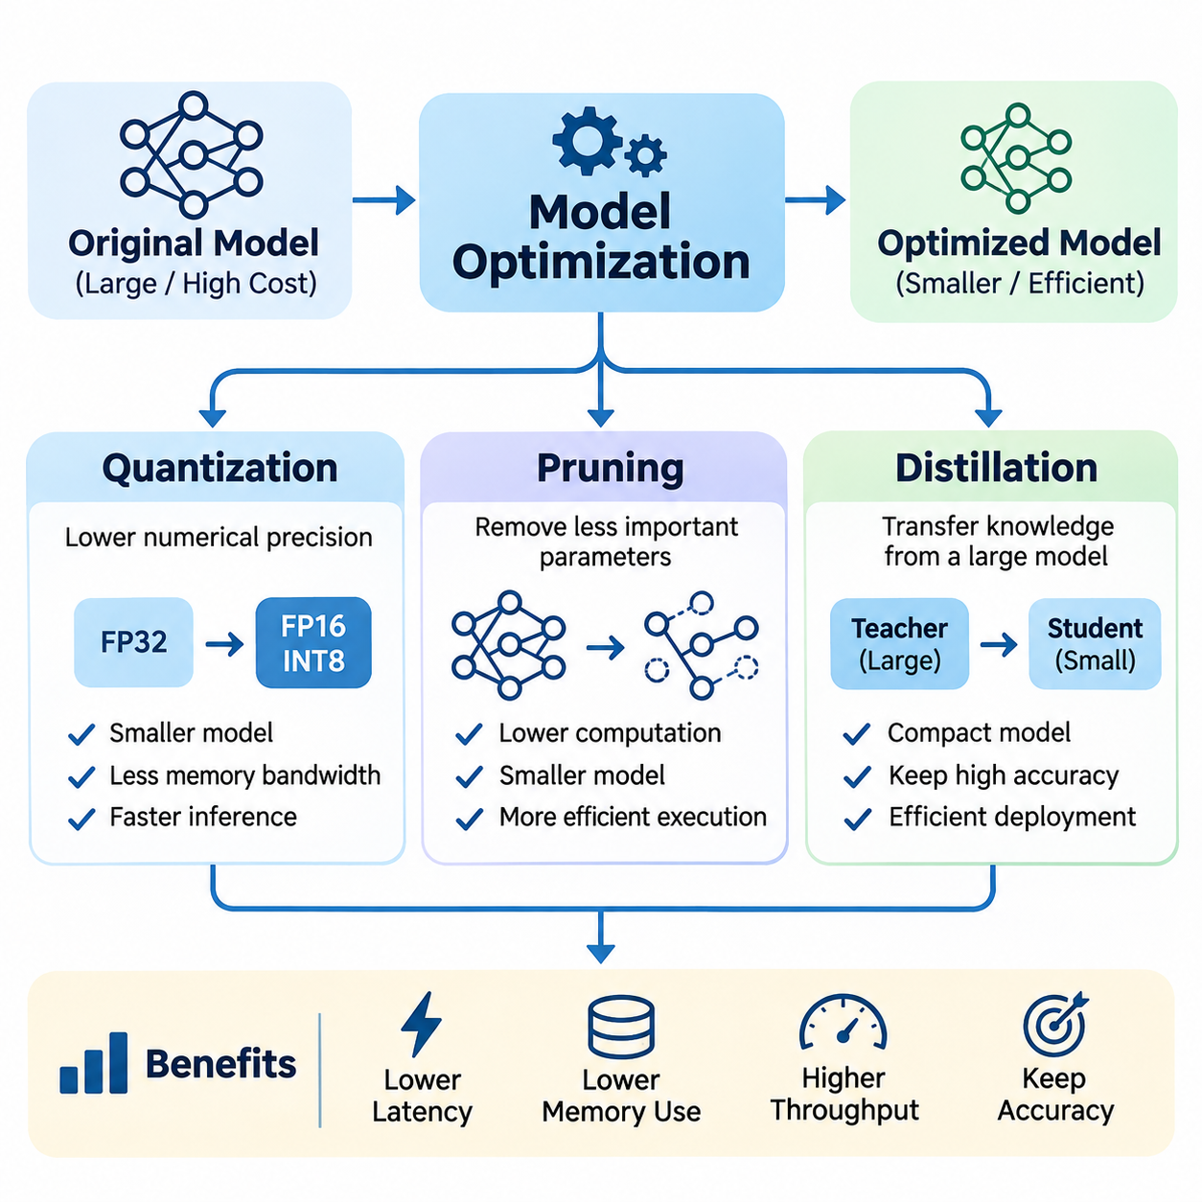
모델 최적화(Model Optimization)는 효율적인 인공지능 추론(AI Inference)의 핵심 구성요소로, 예측 정확도(Predictive Accuracy)를 유지하면서 연산 복잡도(Computational Complexity), 메모리 요구량(Memory Requirements), 실행 지연시간(Execution Latency)을 줄이는 데 중점을 둔다. 기존 모델의 실행 방식을 개선하는 런타임 최적화(Runtime Optimization)와 달리, 모델 최적화는 수치 표현(Numerical Representations), 매개변수 구조(Parameter Structures), 학습된 동작(Learned Behavior)을 변경하여 실제 배포 환경에 더욱 적합한 아키텍처를 생성한다.
모델 최적화의 기반을 구성하는 세 가지 주요 기술은 양자화(Quantization), 가지치기(Pruning), 지식 증류(Knowledge Distillation)이다. 각 기술은 서로 다른 관점에서 연산 비효율성(Computational Inefficiency)을 해결한다. 양자화는 수치 정밀도(Numerical Precision)를 낮추고, 가지치기는 불필요한 매개변수나 구조를 제거하며, 지식 증류는 대규모 모델의 지식을 소규모 모델로 전달한다. 이러한 방법은 독립적으로 적용하거나 통합된 최적화 작업 흐름(Optimization Workflow) 내에서 결합하여 사용할 수 있다.
양자화(Quantization)는 신경망의 가중치(Weights)와 활성화 값(Activations)을 고정밀도 수치 형식(High-Precision Numerical Formats)에서 저정밀도 표현(Lower-Precision Representations)으로 변환하는 기술이다. 기존 모델은 FP32 부동소수점 연산(Floating-Point Arithmetic)을 사용하는 경우가 많지만, 최적화된 추론 구현에서는 FP16, BF16, INT8 또는 더 낮은 비트 형식(Lower-Bit Formats)을 사용할 수 있다. 정밀도를 낮추면 모델 저장 공간과 메모리 대역폭 소비량(Memory Bandwidth Consumption)이 감소하며, 호환되는 하드웨어 가속기(Hardware Accelerators)에서 연산 처리량(Arithmetic Throughput)을 높일 수 있다.
양자화의 효과는 모델의 수치적 특성(Numerical Characteristics)과 대상 프로세서(Target Processor)의 성능에 따라 달라진다. 최신 GPU, 신경망 처리 장치(Neural Processing Units), 특수 목적 가속기(Specialized Accelerators)는 서로 다른 저정밀도 연산(Low-Precision Operations)을 지원한다. INT8 실행은 최적화된 커널(Optimized Kernels)이 지원되는 경우 상당한 효율 향상을 제공할 수 있지만, 변환 오버헤드(Conversion Overhead), 지원되지 않는 연산자(Unsupported Operators), 수치 민감도(Numerical Sensitivity)는 실제 가속 성능을 제한할 수 있다.
학습 후 양자화(Post-Training Quantization)는 전체 재학습(Complete Retraining) 없이 이미 학습된 모델에 수치 압축(Numerical Compression)을 적용한다. 보정 데이터(Calibration Data)를 사용하여 활성화 범위(Activation Ranges)를 추정하고 적절한 스케일링 매개변수(Scaling Parameters)를 결정할 수 있다. 이 방법은 비교적 효율적인 배포 작업 흐름(Deployment Workflow)을 제공하지만, 민감도가 높은 계층(Sensitive Layers), 극단적인 활성화 값(Extreme Activation Values), 복잡한 어텐션 메커니즘(Attention Mechanisms)을 포함하는 모델에서는 정확도 저하(Accuracy Degradation)가 발생할 수 있다.
양자화 인식 학습(Quantization-Aware Training)은 모델 학습이나 미세조정(Fine-Tuning) 과정에서 양자화 효과를 모의적으로 반영한다. 신경망이 저정밀도 동작(Reduced-Precision Behavior)에 노출되도록 하여 최적화 과정에서 수치 오차(Numerical Errors)를 보상하도록 모델 매개변수를 조정할 수 있다. 이 방법은 단순한 학습 후 양자화보다 정확도 유지(Accuracy Retention)에 유리한 경우가 많지만, 추가 학습 자원(Training Resources)과 양자화 매개변수(Quantization Parameters)의 신중한 설정이 필요하다.
양자화는 가중치와 활성화 값의 분포에 따라 대칭 양자화(Symmetric Quantization) 또는 비대칭 양자화(Asymmetric Quantization)를 사용할 수 있다. 텐서 단위 양자화(Per-Tensor Quantization)는 전체 텐서에 공통 스케일(Common Scale)을 적용하는 반면, 채널 단위 양자화(Per-Channel Quantization)는 개별 채널마다 별도의 스케일을 할당한다. 이러한 선택은 수치 정확도(Numerical Accuracy), 구현 복잡도(Implementation Complexity), 하드웨어 호환성(Hardware Compatibility)에 영향을 주므로 보정(Calibration)과 배포 환경별 평가(Deployment-Specific Evaluation)가 필수적이다.
혼합 정밀도 추론(Mixed-Precision Inference)은 각 계층이나 연산의 민감도와 연산 요구사항에 따라 서로 다른 수치 형식(Numerical Formats)을 할당한다. 수치적으로 민감한 구성요소는 높은 정밀도를 유지하고, 연산 집약적인 행렬 연산(Matrix Operations)은 낮은 정밀도를 사용할 수 있다. 이러한 전략은 정확도와 효율성 사이의 균형을 제공하며, 특히 어텐션(Attention), 정규화(Normalization), 투영 연산(Projection Operations)이 서로 다른 수치적 특성을 나타내는 트랜스포머 모델(Transformer Models)에서 유용하다.
가지치기(Pruning)는 예측 성능(Predictive Performance)에 상대적으로 적게 기여하는 매개변수나 연산 구조를 제거하여 신경망 복잡도(Neural Network Complexity)를 줄인다. 대규모 신경망에는 더 작은 표현(Smaller Representations)을 생성하는 데 활용할 수 있는 중복성(Redundancy)이 존재하는 경우가 많다. 가지치기 기술은 중요도가 낮은 연결(Connection), 채널(Channel), 필터(Filter), 어텐션 헤드(Attention Head), 계층(Layer)을 식별하여 남은 신경망이 더 적은 연산 자원으로 유사한 작업을 수행하도록 한다.
비구조적 가지치기(Unstructured Pruning)는 가중치 크기(Weight Magnitude), 기울기 정보(Gradient Information), 추정 중요도(Estimated Importance)와 같은 기준에 따라 개별 가중치를 제거한다. 이 방법은 원래 모델 아키텍처의 상당 부분을 유지하면서 높은 희소성을 가진 매개변수 행렬(Sparse Parameter Matrices)을 생성할 수 있다. 그러나 기존 하드웨어와 밀집 연산 커널(Dense Computational Kernels)은 불규칙한 희소성(Irregular Sparsity)을 효율적으로 활용하지 못할 수 있으므로 매개변수 감소가 반드시 빠른 추론으로 이어지는 것은 아니다.
구조적 가지치기(Structured Pruning)는 합성곱 필터(Convolutional Filters), 채널(Channels), 트랜스포머 헤드(Transformer Heads), 네트워크 블록(Network Blocks)과 같은 완전한 연산 구성요소를 제거한다. 이러한 변경은 더 작은 밀집 연산(Dense Operations)을 생성하므로 표준 추론 런타임(Standard Inference Runtimes)과 하드웨어 가속기에서 효율적으로 실행되는 경우가 많다. 그러나 전체 구조를 제거하면 표현 능력(Representation Capacity)에 영향을 줄 수 있으므로 변경된 모델 아키텍처를 신중하게 평가해야 한다.
가지치기 전략(Pruning Strategies)은 학습 중(During Training), 학습 후(After Training), 또는 반복적인 최적화 주기(Iterative Optimization Cycles)를 통해 적용할 수 있다. 반복적 가지치기(Iterative Pruning)는 일반적으로 일부 매개변수를 제거하고 남은 신경망을 미세조정한 후 목표 복잡도(Target Complexity)에 도달할 때까지 과정을 반복한다. 점진적인 축소(Gradual Reduction)는 예측 성능을 유지하는 데 도움이 될 수 있지만, 과도한 가지치기는 복구하기 어려운 정보 손실(Information Loss)이나 익숙하지 않은 입력에 대한 강건성(Robustness) 저하를 초래할 수 있다.
매개변수의 중요도(Parameter Importance)는 가중치 크기만으로 항상 결정할 수 있는 것은 아니다. 민감도 기반 가지치기(Sensitivity-Based Pruning)는 매개변수 제거가 모델 출력(Model Outputs)이나 손실 함수(Loss Functions)에 미치는 영향을 평가하며, 하드웨어 인식 가지치기(Hardware-Aware Pruning)는 대상 가속기의 실제 실행 특성을 고려한다. 따라서 효과적인 가지치기는 통계적 중요도(Statistical Importance)와 텐서 차원(Tensor Dimensions), 메모리 정렬(Memory Alignment), 지원되는 연산 기능(Computational Operations) 등의 실질적인 제약조건을 결합해야 한다.
지식 증류(Knowledge Distillation)는 대규모 교사 모델(Teacher Model)의 학습된 동작을 소규모 학생 모델(Student Model)에 전달하는 대안적인 접근 방법이다. 원래 신경망에서 구성요소를 직접 제거하는 대신, 지식 증류는 교사 모델의 중요한 특성을 재현하도록 간결한 아키텍처(Compact Architecture)를 학습시킨다. 결과적으로 생성된 학생 모델은 배포 환경에 적합하게 설계되었을 때 정확도와 효율성 측면에서 유리한 성능을 달성할 수 있다.
전통적인 지식 증류(Conventional Knowledge Distillation)에서는 학생 모델이 교사 모델이 생성한 완화된 확률 분포(Softened Probability Distributions)로부터 학습한다. 이러한 분포에는 일반적인 정답 레이블(Hard Labels)만으로는 얻기 어려운 출력 클래스 사이의 관계 정보가 포함되어 있다. 온도 매개변수(Temperature Parameter)는 확률 분포의 완화 정도를 조절하며, 학생 모델이 클래스 간 상대적 유사성(Relative Class Similarities)과 결정 경계(Decision Boundaries)를 학습하여 일반화 성능(Generalization)을 개선하도록 한다.
지식 증류의 목적 함수(Distillation Objective)는 일반적으로 지도학습 손실(Supervised Learning Loss)과 교사-학생 일치 손실(Teacher-Student Matching Loss)을 결합한다. 지도학습 손실은 실제 정답 레이블(Ground-Truth Labels)을 사용하여 올바른 예측을 유도하고, 증류 손실(Distillation Loss)은 교사 모델의 출력과 일치하도록 학습시킨다. 두 손실의 상대적 가중치(Relative Weighting)는 학생 모델이 원래 학습 데이터와 비교하여 교사 모델을 얼마나 강하게 따르는지를 결정하며, 정확도(Accuracy), 확률 보정(Calibration), 일반화 성능에 영향을 미친다.
특징 기반 증류(Feature-Based Distillation)는 최종 예측 결과에만 의존하지 않고 중간 표현(Intermediate Representations)을 전달한다. 학생 모델은 교사 모델이 생성한 특징 맵(Feature Maps), 은닉 상태(Hidden States), 어텐션 분포(Attention Distributions), 관계 구조(Relational Structures)를 근사하도록 학습할 수 있다. 이 방법은 교사와 학생의 아키텍처가 상당히 다른 경우에도 표현 학습(Representation Learning)을 개선할 수 있지만, 추가적인 투영 계층(Projection Layers)이나 정렬 메커니즘(Alignment Mechanisms)이 필요할 수 있다.
지식 증류는 트랜스포머 아키텍처(Transformer Architectures), 멀티모달 모델(Multimodal Models), 인지 시스템(Perception Systems)에도 적용할 수 있다. 대규모 비전 모델(Vision Model)은 소형 탐지기(Compact Detector)를 학습시킬 수 있으며, 언어 모델(Language Model)은 작업별 동작(Task-Specific Behavior)을 더 작은 신경망으로 전달할 수 있다. 로보틱스(Robotics)에서는 연산 비용이 높은 인지 모델이 임베디드 가속기(Embedded Accelerator)에서 실시간으로 동작하도록 설계된 경량 학생 모델(Lightweight Student Model)을 지도할 수 있다.
양자화(Quantization), 가지치기(Pruning), 지식 증류(Knowledge Distillation)는 모델 효율성(Model Efficiency)의 서로 다른 측면을 개선하므로 상호 보완적으로 사용할 수 있다. 지식 증류를 통해 소형 학생 아키텍처(Compact Student Architecture)를 구성하고, 구조적 가지치기(Structured Pruning)로 남은 중복 구성요소를 제거한 다음, 양자화를 통해 수치 정밀도를 낮출 수 있다. 그러나 각 변환이 모델의 수치적·구조적 특성을 변경하므로 적용 순서(Application Order)는 최종 결과에 영향을 미친다.
최적화 기술을 결합하면 정확도 유지(Accuracy Preservation)와 학습 안정성(Training Stability)에 관련된 추가적인 문제가 발생한다. 과도하게 가지치기된 신경망은 양자화 오차(Quantization Errors)에 더 민감해질 수 있으며, 증류된 학생 모델(Distilled Student Model)은 공격적인 압축(Aggressive Compression)으로 발생한 성능 손실을 복구할 충분한 용량을 갖추지 못할 수 있다. 따라서 최적화 파이프라인(Optimization Pipelines)은 개별적으로 성공한 기술이 결합된 상태에서도 효과적일 것이라고 가정하지 않고 중간 단계의 모델을 평가해야 한다.
하드웨어 인식 모델 최적화(Hardware-Aware Model Optimization)는 초기 설계 단계부터 배포 플랫폼(Deployment Platform)의 연산 특성을 고려한다. 이론적으로 더 작은 모델이라도 연산자 지원(Operator Support)이 부족하거나 텐서 차원(Tensor Dimensions)이 비효율적인 하드웨어 활용(Hardware Utilization)을 초래하면 오히려 느리게 실행될 수 있다. 따라서 효과적인 최적화를 위해서는 메모리 접근 패턴(Memory Access Patterns), 연산 집약도(Arithmetic Intensity), 커널 가용성(Kernel Availability), 가속기별 실행 동작(Accelerator-Specific Execution Behavior)을 검토해야 한다.
성능 평가(Performance Evaluation)에서는 모델 크기(Model Size), 매개변수 수(Parameter Count), 연산량(Computational Operations), 메모리 소비량(Memory Consumption), 지연시간(Latency), 처리량(Throughput), 예측 품질(Predictive Quality)을 측정해야 한다. 실제 실행시간은 메모리 이동(Memory Movement), 연산자 스케줄링(Operator Scheduling), 하드웨어 효율성(Hardware Efficiency)에 영향을 받으므로 매개변수 감소만으로는 충분하지 않다. 압축이 의미 있는 운영 성능 개선을 제공하는지 확인하려면 대표적인 입력(Representative Inputs)과 실제 배포 조건(Realistic Deployment Conditions)을 포함한 측정이 필요하다.
정확도 평가(Accuracy Evaluation)는 전체 벤치마크 점수(Aggregate Benchmark Scores)를 넘어 확장되어야 한다. 양자화는 희귀 클래스(Rare Classes)에 불균형한 영향을 줄 수 있고, 가지치기는 비정상적인 입력(Unusual Inputs)에 대한 강건성을 낮출 수 있으며, 지식 증류는 교사 모델의 한계나 편향(Biases)을 학생 모델에 전달할 수 있다. 특히 안전 민감형 의사결정(Safety-Sensitive Decisions)을 지원하는 최적화 모델에서는 어려운 사례(Difficult Examples), 분포 변화(Distribution Shifts), 신뢰도 보정(Confidence Calibration), 실패 유형(Failure Modes)을 응용 분야별로 검증해야 한다.
엣지 인공지능(Edge AI)과 자율주행 로보틱스(Autonomous Robotics)에서 모델 최적화는 실제 운영 가능성(Operational Feasibility)에 직접적인 영향을 미친다. 소형 모델(Compact Models)은 메모리 부담(Memory Pressure)과 연산 요구량(Computational Demand)을 줄여 여러 인지 및 의사결정 작업(Perception and Decision-Making Workloads)이 제한된 하드웨어 자원을 공유할 수 있도록 한다. 낮은 실행 지연시간은 센서 처리 응답성(Sensor Processing Responsiveness)을 개선하며, 전력 소비 감소는 제한된 열 및 에너지 예산(Thermal and Energy Budgets) 내에서 더 긴 운영시간을 지원할 수 있다.
체계적인 모델 최적화 작업 흐름(Systematic Model Optimization Workflow)은 검증된 기준 모델(Validated Baseline)과 명확하게 정의된 배포 목표(Deployment Objectives)를 수립하는 것에서 시작한다. 엔지니어는 연산 병목현상(Computational Bottlenecks)을 프로파일링하고, 적절한 압축 기술(Compression Techniques)을 선택하며, 후보 모델(Candidate Models)을 생성한 후 정확도와 하드웨어 성능을 평가한다. 반복적인 개선(Iterative Refinement)을 통해 허용할 수 없는 수치적 불안정성(Numerical Instability), 실행 변동성(Execution Variability), 유지보수 복잡도(Maintenance Complexity)를 발생시키지 않으면서 응용 제약조건을 충족하는 구성을 식별한다.
궁극적으로 모델 최적화(Model Optimization)는 연산 요구량이 높은 신경망을 효율적인 인공지능 시스템에 배포할 수 있는 구성요소로 변환한다. 양자화(Quantization)는 수치 효율성(Numerical Efficiency)을 향상시키고, 가지치기(Pruning)는 구조적 중복성(Structural Redundancy)을 줄이며, 지식 증류(Knowledge Distillation)는 학습된 능력을 소형 아키텍처(Compact Architectures)로 전달한다. 이러한 기술을 통합적으로 적용하면 클라우드 인프라(Cloud Infrastructure), 임베디드 플랫폼(Embedded Platforms), 로보틱스(Robotics), 실시간 지능형 시스템(Real-Time Intelligent Systems) 전반에서 실용적이고 효율적인 추론을 구현할 수 있다.

03.02 Runtime Optimization
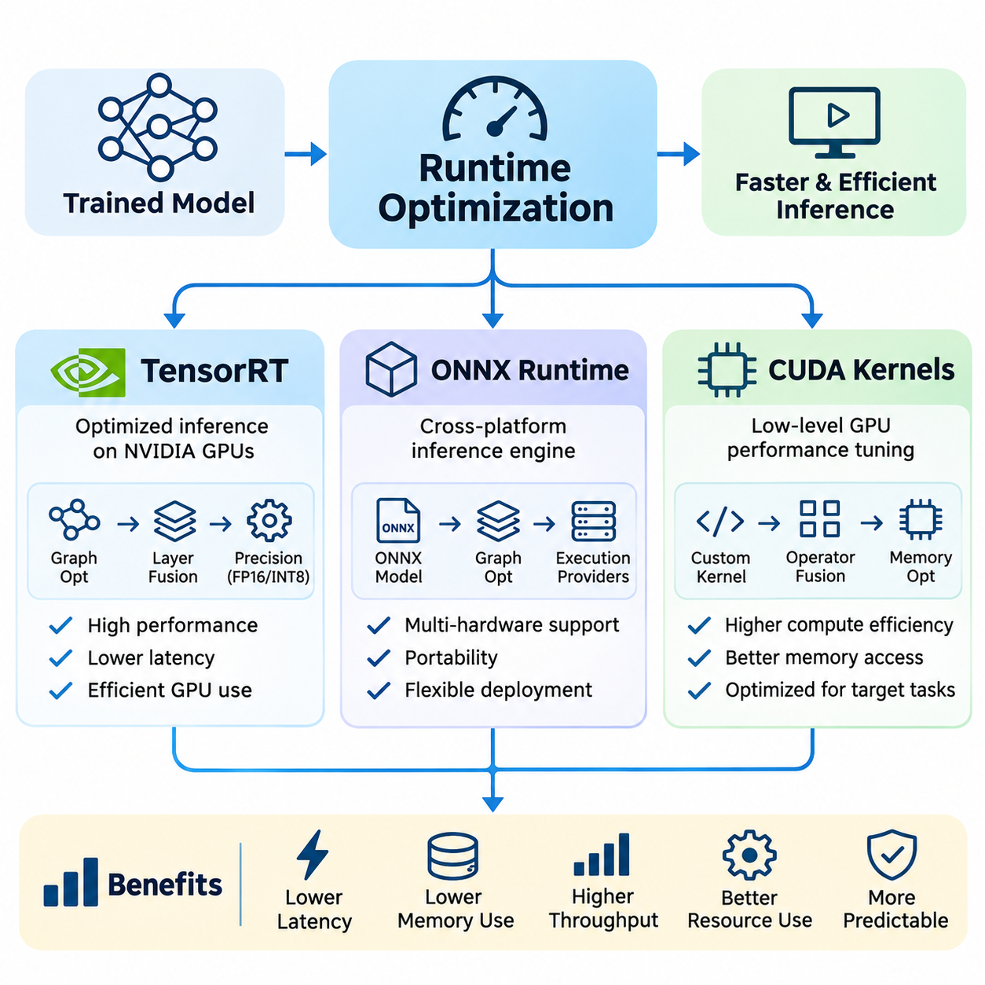
런타임 최적화(Runtime Optimization)는 학습된 인공지능 모델(Artificial Intelligence Models)의 매개변수(Parameters)나 예측 아키텍처(Predictive Architecture)를 근본적으로 변경하지 않으면서 실행 효율성(Execution Efficiency)을 향상시키는 데 중점을 둔다. 추론 과정에서 발생하는 연산 오버헤드(Computational Overhead), 메모리 이동(Memory Movement), 연산자 스케줄링(Operator Scheduling), 하드웨어 활용도(Hardware Utilization)를 개선한다. 효과적인 런타임 최적화는 실제 운영 환경에서 지연시간(Latency)을 줄이고 처리량(Throughput)을 높이며 더욱 예측 가능한 성능을 제공한다.
현대 신경망(Neural Networks)은 프로세서(Processors), 가속기(Accelerators), 메모리 시스템(Memory Systems) 전반에서 효율적으로 실행되어야 하는 수많은 연산자(Computational Operators)로 구성된다. 학습 프레임워크(Training Frameworks)는 유연한 실행 환경을 제공하지만, 기본 추론 동작(Default Inference Behavior)에는 불필요한 오버헤드가 포함될 수 있다. 전문 추론 런타임(Specialized Inference Runtimes)은 연산 그래프(Computational Graphs)를 최적화하고 효율적인 커널(Kernels)을 선택하며 중간 텐서(Intermediate Tensors)를 관리하고 실행을 조정하여 전체 시스템 성능을 향상시킨다.
런타임 최적화는 연산 그래프 변환(Computational Graph Transformation), 커널 선택(Kernel Selection), 메모리 할당(Memory Allocation), 정밀도 관리(Precision Management), 실행 스케줄링(Execution Scheduling)을 포함하는 여러 상호 연결된 계층에서 수행된다. 이러한 메커니즘은 모델 구조(Model Structure), 입력 차원(Input Dimensions), 하드웨어 특성(Hardware Characteristics), 작업 부하 패턴(Workload Patterns)을 고려해야 한다. 성공적인 최적화 전략은 개별 수학 연산에만 집중하지 않고 전체 추론 파이프라인(Inference Pipeline)의 성능을 개선한다.
NVIDIA TensorRT는 지원되는 NVIDIA GPU 플랫폼에서 신경망 실행을 가속하도록 설계된 전문 추론 최적화 프레임워크(Inference Optimization Framework)이다. 그래프 분석(Graph Analysis), 계층 융합(Layer Fusion), 정밀도 선택(Precision Selection), 하드웨어별 커널 최적화(Hardware-Specific Kernel Optimization)를 통해 학습된 모델을 최적화된 실행 엔진(Execution Engines)으로 변환한다. TensorRT는 특히 엄격한 지연시간 및 메모리 제약조건 아래에서 높은 연산 효율성이 요구되는 응용 분야에 유용하다.
TensorRT 최적화는 호환 가능한 신경망 표현(Neural Network Representation)을 가져오고 내부 연산 그래프(Internal Computational Graph)를 구성하는 과정에서 시작된다. 프레임워크는 지원되는 연산을 분석하고 융합 가능성을 식별하며 대상 GPU에 적합한 구현 전략(Implementation Strategies)을 선택한다. 엔진 구축(Engine Construction) 과정에서는 최적화 프로파일(Optimization Profiles)과 사용 가능한 하드웨어 기능(Hardware Capabilities)이 커널, 텐서 배치(Tensor Layouts), 실행 구성(Execution Configurations)의 선택에 영향을 미친다.
계층 융합(Layer Fusion)은 호환되는 연산을 더욱 효율적인 연산 단위(Computational Units)로 결합하여 중간 메모리 전송(Intermediate Memory Transfers)과 커널 실행 오버헤드(Kernel Launch Overhead)를 줄인다. 예를 들어 실행 엔진에서 지원하는 경우 합성곱(Convolution), 편향 추가(Bias Addition), 활성화 연산(Activation Operations)을 결합할 수 있다. 융합은 원래 신경망의 수학적 동작을 유지하면서 GPU 메모리와 연산 장치 사이의 불필요한 데이터 이동을 제한하여 성능을 향상시킨다.
TensorRT는 하드웨어와 소프트웨어 구성에서 지원되는 경우 FP32, FP16, BF16, INT8을 포함한 다양한 수치 정밀도 모드(Numerical Precision Modes)를 지원한다. 낮은 정밀도(Lower Precision)는 메모리 대역폭 요구량(Memory Bandwidth Requirements)을 줄이고 가속기 활용도(Accelerator Utilization)를 높일 수 있다. 그러나 정밀도 선택은 수치적 안정성(Numerical Stability), 연산자 지원(Operator Support), 보정 요구사항(Calibration Requirements), 배포된 모델의 정확도 특성(Accuracy Characteristics)을 고려해야 한다.
동적 입력 형상(Dynamic Input Shapes)은 추론 작업 부하에 서로 다른 영상 해상도(Image Resolutions), 시퀀스 길이(Sequence Lengths), 배치 크기(Batch Sizes)가 포함될 수 있기 때문에 추가적인 복잡성을 발생시킨다. TensorRT 최적화 프로파일(Optimization Profiles)은 지원되는 입력 차원 범위(Input Dimension Ranges)를 정의하고 실행 계획(Execution Planning)을 안내한다. 적절하게 선택된 프로파일은 메모리 할당과 최적화 오버헤드를 제어하면서 유연성을 높이지만, 지나치게 넓은 형상 범위는 특화된 커널 선택(Specialized Kernel Selection)의 기회를 줄일 수 있다.
TensorRT 실행 엔진(Execution Engines)은 일반적으로 특정 하드웨어 및 소프트웨어 구성에 맞게 최적화된다. 엔진 직렬화(Engine Serialization)는 반복적인 구축 오버헤드(Build Overhead)를 줄일 수 있지만, 장치나 런타임 환경 사이에서 엔진을 이전할 때는 호환성 요구사항(Compatibility Requirements)을 고려해야 한다. 배포 작업 흐름(Deployment Workflows)은 재현 가능한 구축 구성(Reproducible Build Configurations)을 유지하고 GPU 아키텍처, 드라이버, 지원 라이브러리가 변경된 이후 엔진 동작을 검증해야 한다.
ONNX Runtime은 개방형 신경망 교환 형식(Open Neural Network Exchange Format)으로 표현된 모델을 지원하도록 설계된 범용 추론 실행 프레임워크(General-Purpose Inference Execution Framework)이다. 여러 하드웨어 플랫폼과 가속 백엔드(Acceleration Backends)에서 통합된 실행 인터페이스(Unified Execution Interface)를 제공한다. 이러한 이식성(Portability)은 클라우드 서버(Cloud Servers), 데스크톱 시스템(Desktop Systems), 임베디드 장치(Embedded Devices), 이기종 컴퓨팅 환경(Heterogeneous Computing Environments)에서 일관된 모델 배포가 필요한 응용 분야에 적합하다.
ONNX 형식(ONNX Format)은 표준화된 연산자(Standardized Operators), 텐서 정의(Tensor Definitions), 모델 매개변수(Model Parameters)를 포함하는 연산 그래프(Computational Graphs)로 신경망을 표현한다. 학습된 모델을 ONNX로 내보내면 원래 학습 프레임워크(Training Framework)와 모델 표현을 분리할 수 있다. 그러나 성공적인 변환을 위해서는 연산자 호환성(Operator Compatibility), 동적 형상 동작(Dynamic Shape Behavior), 수치적 일관성(Numerical Consistency), 원본과 변환된 실행 그래프 사이의 차이를 검증해야 한다.
ONNX Runtime은 실행 공급자(Execution Providers)를 사용하여 추론 엔진(Inference Engine)을 사용 가능한 연산 백엔드(Computational Backends)에 연결한다. 플랫폼 지원에 따라 CPU 실행(CPU Execution), CUDA 가속(CUDA Acceleration), TensorRT 통합(TensorRT Integration), 기타 특수 하드웨어 인터페이스(Specialized Hardware Interfaces)를 사용할 수 있다. 실행 공급자는 지원되는 그래프 연산을 처리 자원에 할당하는 방식을 결정하며 성능, 이식성, 배포 복잡도(Deployment Complexity)에 영향을 미친다.
ONNX Runtime의 그래프 최적화(Graph Optimization)에는 상수 접기(Constant Folding), 중복 연산 제거(Redundant Operation Elimination), 연산자 융합(Operator Fusion), 실행을 단순화하는 기타 변환이 포함된다. 이러한 최적화는 불필요한 연산을 줄이고 자원 활용도(Resource Utilization)를 향상시킨다. 최적화 효과는 모델 구조, 사용 가능한 실행 공급자, 연산자 호환성, 추론 세션(Inference Session)에 선택된 최적화 설정(Optimization Settings)에 따라 달라진다.
실행 공급자 분할(Execution Provider Partitioning)은 필요한 경우 연산 그래프의 서로 다른 부분을 다른 백엔드에서 실행할 수 있도록 한다. 지원되지 않는 연산은 지원되는 구성에서 다른 실행 공급자로 대체 실행(Fallback Execution)되어 기능적 호환성(Functional Compatibility)을 유지할 수 있다. 그러나 처리 장치 사이의 빈번한 데이터 전송(Data Transfers)은 상당한 오버헤드를 발생시킬 수 있으므로 성능 평가에서는 실행 위치(Execution Placement)와 데이터 이동을 중요하게 고려해야 한다.
ONNX Runtime은 실행 세션(Execution Sessions), 메모리 할당(Memory Allocation), 스레드 스케줄링(Thread Scheduling), 그래프 최적화 수준(Graph Optimization Levels)을 제어하는 기능도 제공한다. CPU 추론(CPU Inference)은 적절하게 설정된 스레드 풀(Thread Pools)과 최적화된 수치 연산 라이브러리(Numerical Libraries)의 이점을 얻을 수 있으며, GPU 실행(GPU Execution)은 장치 메모리 관리(Device Memory Management)와 비동기 처리(Asynchronous Processing)에 주의해야 한다. 구성 선택은 작업 부하 동시성(Workload Concurrency), 프로세서 토폴로지(Processor Topology), 지연시간 요구사항을 반영해야 한다.
CUDA 커널(CUDA Kernels)은 많은 GPU 가속 추론 연산(GPU-Accelerated Inference Operations)의 저수준 연산 기반(Low-Level Computational Foundation)을 제공한다. CUDA는 개발자가 수천 개의 GPU 스레드(GPU Threads)에 걸쳐 실행되는 병렬 연산(Parallel Computations)을 표현할 수 있도록 한다. 행렬 곱셈(Matrix Multiplication), 합성곱(Convolution), 정규화(Normalization), 활성화 함수(Activation Functions), 텐서 변환(Tensor Transformations)과 같은 신경망 연산은 CUDA 커널이나 CUDA 프로그래밍 모델(CUDA Programming Model)을 기반으로 구축된 최적화 라이브러리를 통해 구현할 수 있다.
CUDA 실행은 스레드를 블록(Blocks)과 그리드(Grids)로 구성하여 연산 작업 부하를 GPU 처리 장치 전반에 분산한다. 효율적인 커널 설계(Kernel Design)를 위해서는 스레드 스케줄링(Thread Scheduling), 워프 실행(Warp Execution), 레지스터 활용(Register Utilization), 공유 메모리(Shared Memory), 전역 메모리 접근(Global Memory Access)을 이해해야 한다. 잘못 구성된 커널은 비교적 단순한 수학 연산을 수행하더라도 낮은 점유율(Low Occupancy), 과도한 동기화(Excessive Synchronization), 비효율적인 메모리 트랜잭션(Memory Transactions)으로 인해 성능이 저하될 수 있다.
메모리 접근 최적화(Memory Access Optimization)는 많은 추론 연산이 산술 처리량(Arithmetic Throughput)보다 데이터 이동(Data Movement)에 의해 제한되므로 CUDA 커널 성능의 핵심 요소이다. 병합된 전역 메모리 접근(Coalesced Global Memory Accesses), 공유 메모리 재사용(Shared Memory Reuse), 적절한 텐서 배치(Tensor Layouts)는 불필요한 메모리 트랜잭션을 줄인다. 효율적인 커널은 하드웨어 제약조건과 사용 가능한 메모리 용량을 준수하면서 전송되는 바이트당 유효 연산량(Useful Computation per Transferred Byte)을 최대화하려고 한다.
커널 융합(Kernel Fusion)은 여러 호환 연산을 하나의 CUDA 실행 단위(CUDA Execution Unit)로 결합하여 실행 오버헤드(Launch Overhead)와 중간 텐서 저장 공간(Intermediate Tensor Storage)을 줄인다. 융합된 정규화(Fused Normalization), 활성화(Activation), 요소별 연산(Elementwise Operations)은 메모리 트래픽(Memory Traffic)이 실행시간을 지배하는 경우 추론 효율성을 향상시킬 수 있다. 그러나 과도한 융합은 레지스터 압박(Register Pressure)을 증가시키고 점유율을 낮추거나 수치적 동작을 복잡하게 만들 수 있으므로 신중한 벤치마킹(Benchmarking)이 필요하다.
GPU 커널 최적화(GPU Kernel Optimization)에는 적절한 스레드 블록 차원(Thread Block Dimensions), 벡터화된 메모리 연산(Vectorized Memory Operations), 특수 수학 명령어(Specialized Mathematical Instructions)를 선택하는 작업도 포함된다. 텐서 코어(Tensor Cores)는 데이터 형식(Data Types)과 차원(Dimensions)이 하드웨어 요구사항을 충족하는 경우 지원되는 행렬 연산을 가속할 수 있다. 성능은 단일 하드웨어 활용 지표를 최대화하는 것보다 산술 처리량, 메모리 대역폭, 레지스터 압박, 점유율 사이의 균형을 확보하는 데 달려 있다.
비동기 실행(Asynchronous Execution)은 하드웨어 기능과 작업 의존성(Workload Dependencies)이 허용하는 경우 CUDA 연산에서 계산과 데이터 전송을 중첩할 수 있도록 한다. CUDA 스트림(CUDA Streams)은 동시 커널 실행(Concurrent Kernel Execution)과 메모리 전송을 조정할 수 있으며, 이벤트(Events)는 동기화(Synchronization)와 시간 측정(Timing)을 위한 메커니즘을 제공한다. 적절한 스케줄링은 유휴 시간(Idle Periods)을 줄이지만, 불필요한 동기화나 경쟁 작업 부하는 잠재적인 동시 실행 이점(Concurrency Benefits)을 제거할 수 있다.
CUDA 그래프(CUDA Graphs)는 호환되는 GPU 연산 시퀀스(Sequences of GPU Operations)를 캡처(Capture)하여 이후 반복 실행함으로써 CPU 측 실행 요청 오버헤드(CPU-Side Launch Overhead)를 줄일 수 있다. 이 기능은 비교적 안정적인 실행 패턴(Execution Patterns)과 반복적인 연산 구조(Computational Structures)를 가진 추론 작업 부하에 유용하다. 그래프 캡처(Graph Capture)에서는 메모리 주소(Memory Addresses), 실행 의존성(Execution Dependencies), 동적 형상(Dynamic Shapes), 캡처된 시퀀스에 포함된 연산의 호환성을 고려해야 한다.
TensorRT, ONNX Runtime, CUDA 커널(CUDA Kernels)은 상호 보완적인 추상화 수준(Abstraction Levels)에서 동작한다. TensorRT는 최적화된 GPU 추론 엔진(GPU Inference Engines)에 중점을 두고, ONNX Runtime은 여러 백엔드를 통한 이식 가능한 그래프 실행(Portable Graph Execution)을 제공하며, CUDA는 GPU 연산에 대한 세부적인 제어(Fine-Grained Control)를 가능하게 한다. 이러한 기술은 상호 배타적인 대안으로 취급하기보다 배포 요구사항과 사용 가능한 하드웨어에 따라 통합하여 사용할 수 있다.
추론 런타임(Inference Runtime)을 선택하려면 모델 호환성(Model Compatibility), 실행 지연시간(Execution Latency), 처리량(Throughput), 메모리 소비량(Memory Consumption), 수치 정확도(Numerical Accuracy), 유지보수 요구사항(Maintenance Requirements)을 평가해야 한다. TensorRT는 지원되는 NVIDIA 하드웨어에서 특화된 최적화 기회를 제공할 수 있으며, ONNX Runtime은 더 넓은 배포 유연성(Deployment Flexibility)을 제공한다. 사용자 정의 CUDA 커널(Custom CUDA Kernels)은 기존 런타임 구현으로 충분히 최적화할 수 없는 특정 연산이 프로파일링(Profiling)을 통해 확인된 경우에 가장 적합하다.
런타임 벤치마킹(Runtime Benchmarking)은 모델 실행시간(Model Execution Time)과 전체 응용 프로그램 지연시간(Complete Application Latency)을 구분해야 한다. 데이터 전처리(Data Preprocessing), 호스트에서 장치로의 전송(Host-to-Device Transfers), 추론 실행(Inference Execution), 장치에서 호스트로의 전송(Device-to-Host Transfers), 후처리(Postprocessing)는 모두 종단 간 응답시간(End-to-End Response Time)에 영향을 미친다. 정확한 GPU 측정에는 적절한 동기화(Synchronization), 워밍업 실행(Warm-Up Execution), 대표적인 입력 분포(Representative Input Distributions), 일관된 하드웨어 조건(Consistent Hardware Conditions)이 필요하다.
로보틱스(Robotics)와 실시간 인공지능 시스템(Real-Time AI Systems)에서 런타임 최적화는 동시 작업 부하(Concurrent Workloads) 아래에서도 예측 가능한 실행을 지원해야 한다. 인지 모델(Perception Models)은 위치 추정(Localization), 경로 계획(Planning), 제어 관련 연산(Control-Related Computations)과 GPU 자원을 공유할 수 있다. 스케줄링 정책(Scheduling Policies)은 처리 마감시간(Processing Deadlines), 메모리 경합(Memory Contention), 작업 우선순위(Workload Priorities)를 고려해야 한다. 높은 평균 처리량만으로는 허용 가능한 최악 조건 지연시간(Worst-Case Latency)이나 결정론적 시스템 동작(Deterministic System Behavior)을 보장할 수 없다.
운영 환경의 런타임 최적화(Production Runtime Optimization)는 모델 업데이트(Model Updates), 소프트웨어 버전(Software Versions), GPU 드라이버(GPU Drivers), 하드웨어 구성(Hardware Configurations)에 따라 성능 특성이 달라질 수 있으므로 지속적인 검증(Continuous Validation)이 필요하다. 모니터링(Monitoring)은 지연시간 분포(Latency Distributions), 메모리 활용도(Memory Utilization), 실행 오류(Execution Failures), 자원 포화(Resource Saturation)를 추적해야 한다. 재현 가능한 구성(Reproducible Configurations)과 회귀 벤치마크(Regression Benchmarks)는 배포 수명주기(Deployment Lifecycle) 전반에서 성능 일관성(Performance Consistency)을 유지하는 데 도움이 된다.
궁극적으로 런타임 최적화(Runtime Optimization)는 고수준 신경망 모델(High-Level Neural Network Models)과 효율적인 하드웨어 실행(Efficient Hardware Execution)을 연결한다. TensorRT는 특화된 추론 컴파일(Inference Compilation)과 가속(Acceleration)을 제공하고, ONNX Runtime은 이기종 플랫폼(Heterogeneous Platforms)에서 이식 가능한 실행을 지원하며, CUDA 커널은 세밀한 연산 최적화(Fine-Grained Computational Optimization)를 가능하게 한다. 이러한 기술을 통합적으로 적용하면 클라우드(Cloud), 엣지(Edge), 로보틱스(Robotics), 산업용 인공지능 시스템(Industrial AI Systems)에서 추론 효율성(Inference Efficiency), 확장성(Scalability), 운영 신뢰성(Operational Reliability)을 향상시킬 수 있다.

03.03 Memory Optimization
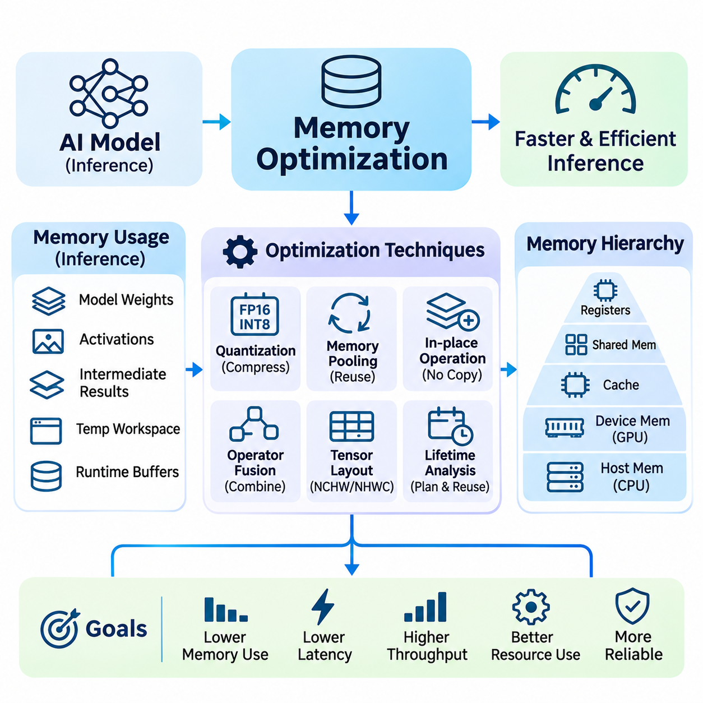
메모리 최적화(Memory Optimization)는 인공지능 추론 시스템(Artificial Intelligence Inference Systems)의 핵심 기술 분야로, 메모리 소비량(Memory Consumption)을 줄이고 데이터 접근 효율성(Data Access Efficiency)을 향상시키며 연산 자원 사이의 불필요한 데이터 전송(Data Transfers)을 최소화하는 데 중점을 둔다. 현대 신경망(Neural Networks)은 충분한 산술 처리 능력(Arithmetic Processing Capability)을 확보한 경우에도 메모리 제약(Memory Limitations)에 직면하는 경우가 많다. 효과적인 메모리 최적화는 실행 지연시간(Execution Latency), 처리량(Throughput), 확장성(Scalability), 운영 신뢰성(Operational Reliability)을 향상시킨다.
추론 과정의 메모리 요구량(Inference Memory Requirements)은 모델 매개변수(Model Parameters), 활성화 텐서(Activation Tensors), 중간 결과(Intermediate Results), 임시 작업 공간(Temporary Workspaces), 런타임 실행 버퍼(Runtime Execution Buffers)에서 발생한다. 각 구성요소는 전체 메모리 사용량(Memory Footprint)에 영향을 미치며 서로 다른 할당 및 접근 패턴(Allocation and Access Patterns)을 나타낼 수 있다. 이러한 요구사항을 이해하는 것은 GPU, CPU, 임베디드 가속기(Embedded Accelerators), 이기종 컴퓨팅 플랫폼(Heterogeneous Computing Platforms)에서 효율적으로 동작하는 추론 시스템을 설계하는 데 필수적이다.
메모리 용량(Memory Capacity)과 메모리 대역폭(Memory Bandwidth)은 추론 성능(Inference Performance)에 서로 다른 제약조건을 부과한다. 메모리 용량은 모델과 작업 데이터(Working Data)를 사용 가능한 장치 메모리(Device Memory)에 저장할 수 있는지를 결정하며, 메모리 대역폭은 정보를 얼마나 빠르게 전송할 수 있는지를 결정한다. 모델이 GPU 메모리에 충분히 저장되더라도 반복적인 가중치 로딩(Weight Loading), 활성화 값 이동(Activation Movement), 비효율적인 메모리 접근 패턴(Memory Access Patterns)으로 인해 성능이 제한될 수 있다.
메모리 계층 구조(Memory Hierarchy)는 레지스터(Registers), 캐시(Caches), 공유 메모리(Shared Memory), 장치 메모리(Device Memory), 호스트 메모리(Host Memory)로 구성되며, 각 계층은 서로 다른 지연시간(Latency), 대역폭(Bandwidth), 용량(Capacity) 특성을 제공한다. 효율적인 추론 실행은 자주 접근하는 정보를 연산 장치(Computational Units) 가까이에 유지하려고 한다. 데이터 지역성(Data Locality)과 재사용(Data Reuse)을 최적화하면 비용이 높은 메모리 트랜잭션(Memory Transactions)을 줄이고 사용 가능한 처리 자원의 실질적인 활용도를 향상시킬 수 있다.
모델 가중치(Model Weights)는 특히 트랜스포머 아키텍처(Transformer Architectures)와 대규모 언어 모델(Large Language Models)에서 추론 메모리 소비량의 상당 부분을 차지한다. 양자화(Quantization)를 통한 가중치 압축(Weight Compression)은 저장 공간 요구량과 메모리 전송 오버헤드(Memory Transfer Overhead)를 줄인다. FP16, BF16, INT8과 같은 저정밀도 표현(Lower-Precision Representations)은 효율성을 향상시킬 수 있지만, 실제 효과는 하드웨어 지원(Hardware Support), 수치 정확도(Numerical Accuracy), 런타임 구현(Runtime Implementation)에 따라 달라진다.
활성화 메모리(Activation Memory)는 고해상도 영상(High-Resolution Images), 긴 시퀀스(Long Sequences), 대규모 배치(Large Batches)를 처리할 때 특히 중요하다. 중간 특징 맵(Intermediate Feature Maps)과 은닉 상태(Hidden States)는 모델 매개변수가 비교적 작더라도 상당한 메모리를 차지할 수 있다. 불필요한 중간 텐서(Intermediate Tensors)를 줄이고 실행 순서(Execution Order)를 최적화하며 임시 할당(Temporary Allocations)을 신속하게 해제하면 예측 동작(Predictive Behavior)을 변경하지 않고도 최대 메모리 요구량(Peak Memory Requirements)을 줄일 수 있다.
텐서 수명 분석(Tensor Lifetime Analysis)은 중간 값(Intermediate Values)이 생성되고 사용되며 더 이상 필요하지 않게 되는 시점을 식별한다. 이러한 의존성(Dependencies)을 추적하면 추론 런타임(Inference Runtimes)은 수명이 겹치지 않는 텐서에 동일한 메모리 영역(Memory Regions)을 재사용할 수 있다. 텐서 수명을 기반으로 하는 메모리 계획(Memory Planning)은 반복적인 할당 오버헤드(Allocation Overhead)를 줄이고 복잡한 연산 그래프(Computational Graphs)를 실행하는 데 필요한 전체 작업 공간(Workspace)을 제한한다.
메모리 풀링(Memory Pooling)은 기본 메모리 할당자(Underlying Allocator)에 반복적으로 메모리를 요청하는 대신 재사용 가능한 블록(Reusable Blocks)을 확보하여 할당 효율성(Allocation Efficiency)을 높인다. 이 방법은 할당 지연시간(Allocation Latency)을 줄이고 동적 작업 부하(Dynamic Workloads)에서 단편화(Fragmentation)를 완화할 수 있다. 그러나 잘못 설정된 메모리 풀(Memory Pools)은 과도한 메모리를 유지하거나 자원 경합(Contention)을 발생시킬 수 있으므로 풀 크기(Pool Sizes), 할당 정책(Allocation Policies), 해제 메커니즘(Release Mechanisms)을 신중하게 선택해야 한다.
메모리 단편화(Memory Fragmentation)는 사용 가능한 메모리가 새로운 할당 요청(Allocation Requests)을 효율적으로 충족하지 못하는 여러 블록으로 나뉠 때 발생한다. 장시간 실행되는 추론 서비스(Long-Running Inference Services)에서는 변화하는 텐서 차원(Tensor Dimensions)과 반복적인 할당으로 인해 단편화가 점진적으로 증가할 수 있다. 사전 할당(Preallocation), 안정적인 버퍼 재사용(Stable Buffer Reuse), 메모리 인식 스케줄링(Memory-Aware Scheduling)은 예측 가능한 자원 가용성(Resource Availability)을 유지하고 메모리 할당 실패(Allocation Failures)의 가능성을 줄이는 데 도움이 된다.
제자리 연산(In-Place Operations)은 별도의 출력 버퍼(Output Buffers)를 할당하지 않고 기존 텐서(Existing Tensors)를 수정하여 메모리 소비량과 데이터 이동을 줄일 수 있다. 입력 값(Input Values)이 더 이상 필요하지 않은 경우 일부 활성화 함수(Activation Functions)와 요소별 변환(Elementwise Transformations)에 유용하다. 그러나 제자리 실행(In-Place Execution)은 의도하지 않은 모델 동작 변경을 방지하기 위해 텐서 의존성(Tensor Dependencies), 별칭 제약조건(Aliasing Constraints), 런타임 정확성(Runtime Correctness)을 준수해야 한다.
연산자 융합(Operator Fusion)은 호환되는 연산을 결합하고 불필요한 중간 텐서 저장 공간(Intermediate Tensor Storage)을 제거하여 메모리 효율성(Memory Efficiency)을 향상시킨다. 융합된 합성곱(Fused Convolution), 정규화(Normalization), 활성화 연산(Activation Operations)은 메모리 트래픽(Memory Traffic)과 커널 실행 오버헤드(Kernel Launch Overhead)를 줄일 수 있다. 융합의 효과는 연산자 호환성(Operator Compatibility), 레지스터 압박(Register Pressure), 사용 가능한 공유 메모리(Shared Memory), 수치적 정확성(Numerical Correctness)을 유지하는 능력에 따라 달라진다.
텐서 배치 최적화(Tensor Layout Optimization)는 다차원 데이터(Multidimensional Data)가 메모리에 배열되는 방식을 결정한다. NCHW와 NHWC 같은 배치 형식(Layouts)은 메모리 접근 패턴(Memory Access Patterns), 벡터화(Vectorization), 가속기 활용도(Accelerator Utilization)에 영향을 미친다. 최적화된 커널(Optimized Kernels)과 호환되는 배치 형식을 선택하면 메모리 접근 병합(Memory Coalescing)을 개선하고 변환 오버헤드(Conversion Overhead)를 줄일 수 있지만, 빈번한 배치 변환(Layout Transformations)은 효율적인 연산의 이점을 상쇄할 수 있다.
GPU 메모리 최적화(GPU Memory Optimization)는 전역 메모리(Global Memory), 공유 메모리(Shared Memory), 캐시(Caches), 레지스터(Registers) 사이의 신중한 조정이 필요하다. 병합된 메모리 접근(Coalesced Memory Accesses)은 트랜잭션 오버헤드(Transaction Overhead)를 줄이고, 공유 메모리는 협력하는 스레드 블록(Thread Blocks) 내부에서 데이터 재사용(Data Reuse)을 가능하게 한다. 과도한 레지스터 사용(Register Usage)이나 공유 메모리 할당(Shared Memory Allocation)은 점유율(Occupancy)을 낮출 수 있으므로 성능 최적화는 데이터 지역성(Locality), 병렬성(Parallelism), 자원 가용성(Resource Availability) 사이의 균형을 고려해야 한다.
호스트에서 장치로의 전송(Host-to-Device Transfers)과 장치에서 호스트로의 전송(Device-to-Host Transfers)은 특히 개별 연산의 실행시간이 짧을 때 추론 지연시간(Inference Latency)에 상당한 영향을 미칠 수 있다. 불필요한 텐서 복사(Tensor Copies)를 방지하고 연속적인 연산 사이에서 데이터를 가속기(Accelerator)에 유지하면 통신 오버헤드(Communication Overhead)를 줄일 수 있다. 페이지 고정 호스트 메모리(Pinned Host Memory)와 비동기 전송(Asynchronous Transfers)은 적절한 실행 스케줄링(Execution Scheduling)이 지원되는 경우 성능을 추가로 향상시킬 수 있다.
통합 메모리(Unified Memory)와 공유 메모리 아키텍처(Shared-Memory Architectures)는 프로세서가 공통 또는 관리되는 메모리 영역(Common or Managed Memory Regions)에 접근할 수 있도록 하여 일부 데이터 관리 작업(Data Management Tasks)을 단순화한다. 그러나 주소 지정(Addressing)이 단순해졌다고 해서 물리적인 대역폭 제약(Physical Bandwidth Limitations)이나 데이터 이동 비용(Data Migration Costs)이 사라지는 것은 아니다. 효과적인 배포를 위해서는 실행 중 메모리가 물리적으로 공유되는지, 원격으로 접근되는지, 장치 사이에서 이동되는지를 이해해야 한다.
배치 크기(Batch Size)는 일반적으로 더 큰 배치가 추가적인 활성화 저장 공간(Activation Storage)과 임시 작업 공간(Temporary Workspaces)을 요구하므로 메모리 소비량에 직접적인 영향을 미친다. 배칭(Batching)은 처리량(Throughput)을 향상시킬 수 있지만, 과도한 배치 크기는 메모리 고갈(Memory Exhaustion)을 발생시키거나 지연시간(Latency)을 증가시킬 수 있다. 메모리 인식 배칭 정책(Memory-Aware Batching Policies)은 안정적인 추론 성능을 유지하기 위해 장치 활용도(Device Utilization), 요청 동시성(Request Concurrency), 사용 가능한 메모리 용량(Available Capacity)의 균형을 조정한다.
동적 입력 차원(Dynamic Input Dimensions)은 추론 요청(Inference Requests)마다 텐서 크기(Tensor Sizes)가 달라질 수 있으므로 메모리 계획(Memory Planning)을 복잡하게 만든다. 가변 영상 해상도(Variable Image Resolutions), 시퀀스 길이(Sequence Lengths), 배치 구성(Batch Configurations)은 예측하기 어려운 할당 패턴(Allocation Patterns)을 발생시킬 수 있다. 형상 버킷화(Shape Bucketing), 제한된 입력 차원(Bounded Input Dimensions), 재사용 가능한 작업 공간 구성(Reusable Workspace Configurations)은 실제 작업 부하에 필요한 유연성을 유지하면서 메모리 요구량을 제어하는 데 도움이 된다.
트랜스포머 추론(Transformer Inference)은 어텐션 연산(Attention Operations)과 자기회귀 생성(Autoregressive Generation)으로 인해 고유한 메모리 문제를 발생시킨다. 키-값 캐시(Key-Value Cache)는 토큰 생성(Token Generation) 과정에서 중복 계산을 방지하기 위해 이전에 계산된 어텐션 표현(Attention Representations)을 저장한다. 캐시 메모리(Cache Memory)는 시퀀스 길이(Sequence Length)와 활성 요청(Active Requests)에 따라 증가하므로 캐시 할당(Cache Allocation), 재사용(Reuse), 정밀도(Precision), 제거 정책(Eviction Policies)은 확장 가능한 언어 모델 서비스(Language Model Serving)의 중요한 고려사항이다.
어텐션 메모리 최적화(Attention Memory Optimization)는 대규모 중간 어텐션 행렬(Intermediate Attention Matrices)을 명시적으로 생성할 필요성을 줄일 수 있다. 타일 기반 연산(Tiled Computation)과 메모리 효율적인 어텐션 알고리즘(Memory-Efficient Attention Algorithms)은 데이터 지역성(Data Locality)을 개선하고 고대역폭 메모리(High-Bandwidth Memory)와 칩 내부 저장 공간(On-Chip Storage) 사이의 전송을 줄인다. 이러한 기술의 효과는 시퀀스 차원(Sequence Dimensions), 지원되는 커널(Supported Kernels), 수치 정밀도(Numerical Precision), 대상 가속기(Target Accelerator)의 연산 특성에 따라 달라진다.
다중 모델 추론 환경(Multi-Model Inference Environments)에서는 여러 신경망이 동일한 가속기를 공유할 수 있으므로 통합적인 메모리 관리(Coordinated Memory Management)가 필요하다. 독립적인 할당 전략(Independent Allocation Strategies)은 메모리 단편화(Memory Fragmentation), 과도한 예약 용량(Reserved Capacity), 예측하기 어려운 자원 경합(Resource Contention)을 발생시킬 수 있다. 공유 실행 정책(Shared Execution Policies), 모델 상주 관리(Model Residency Management), 작업 우선순위 관리(Workload Prioritization)는 메모리 가용성과 추론 응답성(Inference Responsiveness) 사이의 균형을 유지하는 데 도움이 된다.
엣지 인공지능 플랫폼(Edge AI Platforms)은 메모리 용량(Memory Capacity), 대역폭(Bandwidth), 전력 소비(Power Consumption), 열적 한계(Thermal Limits)가 밀접하게 연결되어 있기 때문에 추가적인 제약조건에 직면한다. 임베디드 시스템(Embedded Systems)은 CPU와 GPU 구성요소가 물리적 메모리를 공유할 수 있으므로 동시 작업 부하(Concurrent Workloads)에서 경합이 증가할 수 있다. 따라서 소형 모델 표현(Compact Model Representations), 통제된 버퍼 할당(Controlled Buffer Allocation), 데이터 이동 감소(Reduced Data Movement)는 지속적인 추론 성능(Sustained Inference Performance)을 확보하는 데 필수적이다.
로봇 인지 시스템(Robotic Perception Systems)은 객체 탐지(Object Detection), 분할(Segmentation), 위치 추정(Localization), 추적(Tracking)을 동시에 실행하는 경우가 많다. 카메라 프레임(Camera Frames), 포인트 클라우드(Point Clouds), 중간 특징 텐서(Intermediate Feature Tensors), 제어 관련 데이터(Control-Related Data)는 제한된 메모리 자원을 공유한다. 효율적인 버퍼 공유(Buffer Sharing), 제한된 대기열(Bounded Queues), 예측 가능한 할당 패턴(Predictable Allocation Patterns)은 적시에 센서 데이터를 처리하고 인지 정보 갱신(Perception Updates)의 지연 위험을 줄이는 데 도움이 된다.
메모리 최적화는 자원 압박(Resource Pressure) 상황에서의 신뢰성(Reliability)과 안전성(Safety)도 고려해야 한다. 메모리 할당 실패(Allocation Failures), 과도한 스와핑(Excessive Swapping), 예상하지 못한 캐시 증가(Unexpected Cache Growth), 메모리 누수(Memory Leaks)는 추론 서비스(Inference Services)나 실시간 처리 파이프라인(Real-Time Processing Pipelines)을 중단시킬 수 있다. 방어적인 자원 제한(Defensive Resource Limits), 수용 제어(Admission Control), 모니터링(Monitoring), 단계적 성능 저하 전략(Graceful Degradation Strategies)은 메모리 수요가 가용 용량에 접근할 때 운영 연속성(Operational Continuity)을 유지하는 데 도움이 된다.
성능 프로파일링(Performance Profiling)은 메모리 병목현상(Memory Bottlenecks)을 정확하게 식별하는 데 필요한 근거를 제공한다. 측정 항목에는 최대 할당 메모리(Peak Allocated Memory), 예약 메모리(Reserved Memory), 대역폭 활용도(Bandwidth Utilization), 할당 빈도(Allocation Frequency), 전송량(Transfer Volume), 메모리 관련 실행 정체(Memory-Related Execution Stalls)가 포함되어야 한다. GPU 프로파일링 도구(GPU Profiling Tools)와 런타임 계측(Runtime Instrumentation)은 용량 제약(Capacity Limitations), 대역폭 제약(Bandwidth Constraints), 비효율적인 접근 패턴(Inefficient Access Patterns)을 구분하는 데 도움이 된다.
체계적인 메모리 최적화 작업 흐름(Systematic Memory Optimization Workflow)은 대표적인 작업 부하(Representative Workloads)에서 재현 가능한 성능 기준선(Reproducible Baseline)을 수립하는 것으로 시작한다. 엔지니어는 최대 메모리 사용량에 크게 기여하는 구성요소(Peak-Memory Contributors)를 식별하고, 텐서 수명(Tensor Lifetimes)을 분석하며, 불필요한 복사를 제거하고, 버퍼 재사용(Buffer Reuse)을 개선하며, 연산자 수준 변환(Operator-Level Transformations)을 평가한다. 각 변경 사항은 예측 정확도(Predictive Accuracy), 지연시간 분포(Latency Distributions), 처리량(Throughput), 자원 안정성(Resource Stability)을 기준으로 검증해야 한다.
궁극적으로 메모리 최적화(Memory Optimization)는 신경망 실행(Neural Network Execution)을 컴퓨팅 하드웨어(Computing Hardware)의 물리적 한계(Physical Limitations)와 연결한다. 효율적인 할당(Efficient Allocation), 텐서 재사용(Tensor Reuse), 최적화된 데이터 배치(Optimized Data Layouts), 전송량 감소(Reduced Transfers), 메모리 인식 스케줄링(Memory-Aware Scheduling)은 종합적으로 추론 성능(Inference Performance)을 향상시킨다. 이러한 기술을 통합적으로 적용하면 클라우드 인프라(Cloud Infrastructure), 엣지 장치(Edge Devices), 자율주행 로보틱스(Autonomous Robotics), 실시간 산업 시스템(Real-Time Industrial Systems) 전반에서 신뢰할 수 있는 인공지능 배포(AI Deployment)를 구현할 수 있다.

03.04 Batching and Throughput
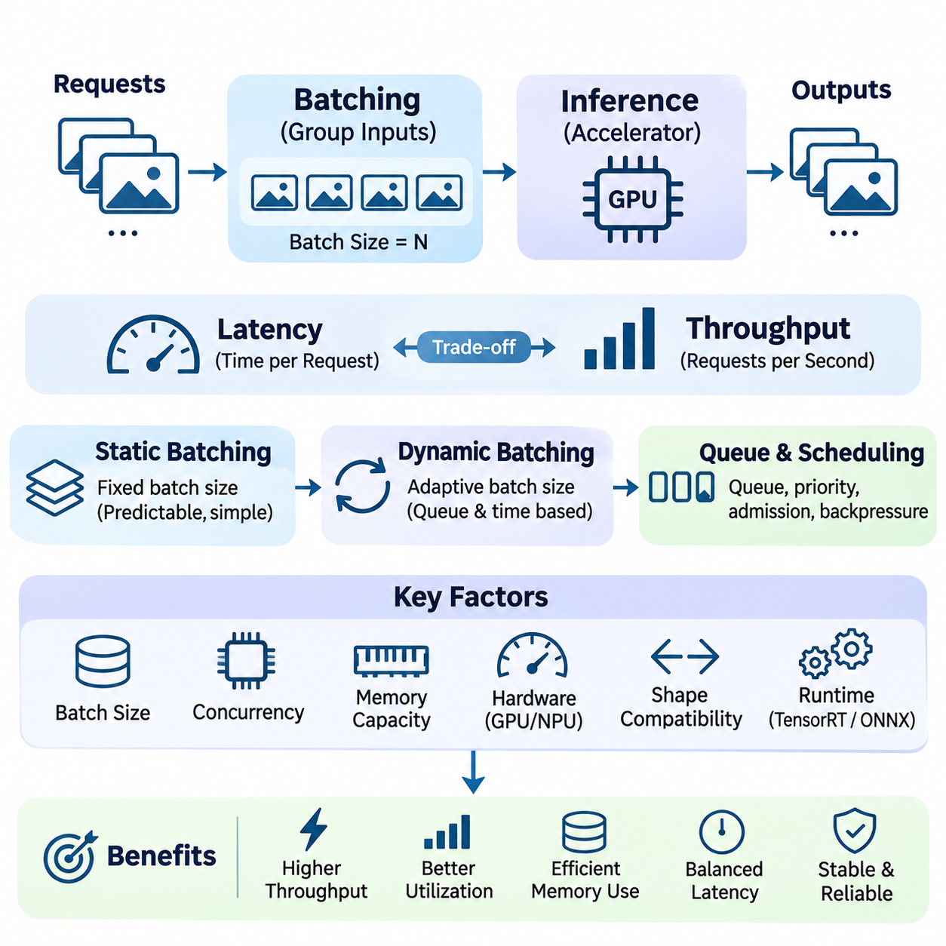
배칭(Batching)과 처리량 최적화(Throughput Optimization)는 효율적인 인공지능 추론 시스템(Artificial Intelligence Inference Systems)의 핵심 구성요소이다. 배칭은 여러 입력을 하나의 실행 작업 부하(Execution Workload)로 결합하는 기술이며, 처리량(Throughput)은 일정 시간 동안 완료되는 유효 처리량을 나타낸다. 이 두 개념은 허용 가능한 지연시간(Latency), 메모리 소비량(Memory Consumption), 운영 신뢰성(Operational Reliability)을 유지하면서 연산 자원(Computational Resources)이 유입되는 요청을 얼마나 효율적으로 처리하는지를 결정한다.
현대 가속기(Modern Accelerators)는 연산 장치(Computational Units)를 충분히 활용할 수 있는 병렬 작업(Parallel Work)이 제공될 때 높은 효율성을 달성한다. 개별 입력을 처리하는 방식은 GPU 코어(GPU Cores), 메모리 인터페이스(Memory Interfaces), 특수 행렬 연산 엔진(Specialized Matrix Engines)의 활용도를 낮출 수 있다. 배칭은 각 추론 실행(Inference Execution)에서 동시 연산량(Concurrent Computation)을 증가시켜 하드웨어 자원이 입력당 스케줄링 오버헤드(Scheduling Overhead)를 줄이면서 더 큰 작업 부하를 처리하도록 한다.
배치 크기(Batch Size)는 단일 추론 연산(Inference Operation)에서 함께 처리되는 입력의 수를 의미한다. 배치 크기를 증가시키면 연산 집약도(Arithmetic Intensity)를 높이고, 커널 실행 오버헤드(Kernel Launch Overhead)를 분산시키며, 가속기 활용도(Accelerator Utilization)를 향상시킬 수 있다. 그러나 메모리 용량(Memory Capacity), 대역폭 제약(Bandwidth Limitations), 커널 효율성(Kernel Efficiency), 스케줄링 제약조건(Scheduling Constraints)이 추가적인 성능 향상을 제한하므로 배치 크기와 처리량의 관계는 선형적이지 않다.
처리량(Throughput)은 일반적으로 초당 처리되는 요청(Requests), 영상(Images), 프레임(Frames), 샘플(Samples), 생성 토큰(Generated Tokens)의 수로 표현된다. 적절한 측정 단위는 응용 분야와 작업 부하 특성(Workload Characteristics)에 따라 달라진다. 예를 들어 영상 분류 서비스(Image Classification Services)는 초당 영상 처리량(Images per Second)을 측정할 수 있으며, 언어 모델 서비스(Language Model Serving Systems)는 연산 동작이 크게 다르기 때문에 입력 토큰 처리(Input Token Processing)와 출력 토큰 생성(Output Token Generation)을 구분한다.
지연시간(Latency)과 처리량(Throughput)은 서로 관련되어 있지만 구별되는 성능 목표(Performance Objectives)이다. 지연시간은 개별 요청(Individual Request)을 완료하는 데 필요한 시간을 측정하고, 처리량은 전체 처리 속도(Aggregate Processing Rate)를 측정한다. 배치 크기가 커지면 처리량이 증가하는 동시에 요청 대기시간(Request Waiting Time)이나 실행시간(Execution Duration)이 길어질 수 있다. 따라서 응답 마감시간(Response Deadlines)을 고려하지 않고 처리량만 최대화하면 대화형 또는 실시간 응용(Interactive or Real-Time Applications)에서 성능이 저하될 수 있다.
정적 배칭(Static Batching)은 미리 결정된 수의 입력을 함께 처리하므로 실행 차원(Execution Dimensions)을 비교적 예측하기 쉽다. 이 방법은 메모리 계획(Memory Planning), 커널 선택(Kernel Selection), 성능 벤치마킹(Performance Benchmarking)을 단순화한다. 오프라인 처리(Offline Processing)와 입력 가용성(Input Availability)이 안정적인 작업 부하에 효과적이지만, 유입되는 요청이 불규칙하거나 설정된 배치를 채우지 못하면 불필요한 대기시간이 발생할 수 있다.
동적 배칭(Dynamic Batching)은 현재 대기열 상태(Queue Conditions), 배치 크기 제한(Batch Size Limits), 스케줄링 정책(Scheduling Policies)에 따라 유입되는 요청을 그룹화한다. 전체 배치가 채워질 때까지 무기한 대기하는 대신, 정의된 대기 간격(Waiting Interval)이 지나면 일부만 채워진 배치를 실행할 수 있다. 이 방법은 개별 요청의 추가적인 대기열 지연시간(Queuing Latency)을 제한하면서 변동하는 트래픽(Variable Traffic)에서 가속기 활용도를 향상시킨다.
동적 배칭 스케줄러(Dynamic Batching Scheduler)는 배치 형성 시간(Batch Formation Time)과 연산 효율성(Computational Efficiency) 사이의 균형을 유지해야 한다. 짧은 대기 간격은 응답성(Responsiveness)을 향상시키지만 더 작은 배치와 낮은 활용도를 발생시킬 수 있다. 긴 대기 간격은 요청을 결합할 기회를 늘리지만 지연시간 목표(Latency Objectives)를 위반할 수 있다. 따라서 효과적인 스케줄링은 요청 도착률(Arrival Rates), 실행시간 분포(Execution-Time Distributions), 대기열 깊이(Queue Depth), 서비스 수준 요구사항(Service-Level Requirements)을 고려한다.
대기열 관리(Queue Management)는 변화하는 작업 부하에서 안정적인 처리량을 유지하는 데 핵심적인 역할을 한다. 유입되는 요청 속도(Incoming Request Rates)가 처리 용량(Processing Capacity)을 초과하면 대기열 길이(Queue Lengths)와 응답시간(Response Times)이 증가한다. 수용 제어(Admission Control), 제한된 대기열(Bounded Queues), 요청 우선순위 관리(Request Prioritization), 역압 메커니즘(Backpressure Mechanisms)은 통제되지 않는 자원 소비(Resource Consumption)를 방지한다. 이러한 기술은 일시적인 수요 급증(Demand Spikes)이나 지속적인 과부하(Sustained Overload) 상황에서도 예측 가능한 서비스 동작(Service Behavior)을 유지하는 데 도움이 된다.
동시성(Concurrency)과 배칭(Batching)의 관계는 신중하게 고려해야 한다. 동시성은 시스템 내부에서 활성화된 요청(Active Requests)의 수를 나타내며, 배칭은 하나의 실행 연산(Execution Operation)을 공유하는 입력의 수를 결정한다. 높은 동시성은 효율적인 배칭에 필요한 충분한 요청을 제공할 수 있지만, 과도한 동시성은 유효 처리량(Useful Throughput)을 향상시키지 못하면서 메모리 압박(Memory Pressure), 스케줄링 경합(Scheduling Contention), 꼬리 지연시간(Tail Latency)을 증가시킬 수 있다.
메모리 소비량(Memory Consumption)은 일반적으로 배치 크기에 따라 증가하는데, 활성화 텐서(Activation Tensors), 중간 결과(Intermediate Results), 임시 작업 공간(Temporary Workspaces)이 더 많은 입력을 수용해야 하기 때문이다. 큰 배치는 가속기 메모리 용량(Accelerator Memory Capacity)을 초과하거나 여러 모델이 동시에 메모리에 상주(Model Residency)할 수 있는 수를 줄일 수 있다. 메모리 인식 배칭(Memory-Aware Batching)은 고정된 최대 배치 크기에만 의존하지 않고 사용 가능한 용량과 작업 부하 요구사항에 따라 실행 구성을 조정한다.
하드웨어 특성(Hardware Characteristics)은 최적 배칭 동작(Optimal Batching Behavior)에 큰 영향을 미친다. 높은 병렬 처리 능력(Parallel Processing Capability)을 갖춘 GPU는 큰 배치에서 이점을 얻을 수 있지만, 메모리와 전력 예산(Power Budgets)이 제한된 임베디드 가속기(Embedded Accelerators)는 작은 배치 구성이 필요한 경우가 많다. 커널 구현(Kernel Implementations), 텐서 차원(Tensor Dimensions), 정밀도 형식(Precision Formats), 메모리 대역폭(Memory Bandwidth)은 추가 입력이 의미 있는 성능 향상으로 이어지는지를 결정한다.
TensorRT와 ONNX Runtime 같은 추론 런타임(Inference Runtimes)은 다양한 배치 구성(Batch Configurations)과 하드웨어 환경(Hardware Environments)에 최적화된 실행을 지원한다. TensorRT는 최적화 프로파일(Optimization Profiles)을 사용하여 지원되는 동적 차원(Dynamic Dimensions)을 처리할 수 있으며, ONNX Runtime은 여러 백엔드(Backends)에서 실행 메커니즘을 제공한다. 실제 배칭 정책(Batching Policies)은 실행 엔진(Execution Engine) 자체보다는 서빙 프레임워크(Serving Frameworks)나 응용 프로그램 스케줄러(Application Schedulers)에서 구현되는 경우가 많다.
형상 호환성(Shape Compatibility)은 요청에 서로 다른 영상 해상도(Image Resolutions), 시퀀스 길이(Sequence Lengths), 텐서 차원(Tensor Dimensions)이 포함될 때 중요해진다. 호환되지 않는 형상을 결합하려면 패딩(Padding), 크기 조정(Resizing), 호환 가능한 범주로의 입력 그룹화(Input Grouping)가 필요할 수 있다. 형상 버킷화(Shape Bucketing)는 불필요한 패딩을 줄이고 실행 효율성(Execution Efficiency)을 향상시키지만, 추가적인 대기열과 스케줄링 복잡도(Scheduling Complexity)가 대기시간을 증가시킬 수 있다.
시퀀스 기반 모델(Sequence-Based Models)은 요청마다 입력 길이(Input Lengths)나 생성 요구사항(Generation Requirements)이 다를 수 있으므로 가변적인 연산 비용(Computational Costs)을 발생시킨다. 모든 시퀀스를 배치에서 가장 긴 시퀀스에 맞춰 패딩하면 상당한 연산 낭비가 발생할 수 있다. 길이 인식 배칭(Length-Aware Batching)은 비슷한 차원의 요청을 그룹화하여 불필요한 연산을 줄이면서 다양한 유입 작업 부하를 처리할 수 있는 충분한 유연성을 유지한다.
대규모 언어 모델 추론(Large Language Model Inference)은 자기회귀 토큰 생성(Autoregressive Token Generation)으로 인해 추가적인 배칭 문제를 발생시킨다. 프리필 처리(Prefill Processing)는 상당한 병렬 연산을 사용하여 입력 시퀀스를 처리하는 반면, 디코딩(Decoding)은 새로운 토큰을 반복적으로 생성하고 캐시된 어텐션 상태(Cached Attention States)에 접근한다. 서로 다른 자원 요구사항(Resource Requirements) 때문에 토큰 처리량(Token Throughput), 메모리 활용도(Memory Utilization), 사용자 체감 지연시간(User-Perceived Latency) 사이의 균형을 유지하는 스케줄링 정책이 특히 중요하다.
연속 배칭(Continuous Batching)은 생성 과정이 진행됨에 따라 활성 요청(Active Requests)이 실행 그룹(Execution Groups)에 들어오거나 빠져나갈 수 있도록 한다. 그룹의 모든 요청이 완료될 때까지 기다릴 수 있는 기존 배칭(Conventional Batching)과 달리, 연속 배칭은 개별 시퀀스가 완료되면 사용 가능한 실행 용량(Execution Capacity)을 재사용할 수 있다. 이 방법은 가변 길이 생성 작업 부하(Variable-Length Generation Workloads)의 활용도를 향상시키지만 정교한 스케줄링과 키-값 캐시 관리(Key-Value Cache Management)가 필요하다.
키-값 캐시(Key-Value Cache)는 자기회귀 생성(Autoregressive Generation) 과정에서 이전에 계산된 어텐션 표현(Attention Representations)을 저장한다. 메모리 소비량은 시퀀스 길이(Sequence Length)와 활성 요청 수(Number of Active Requests)에 따라 증가한다. 배칭 전략은 캐시 할당(Cache Allocation), 단편화(Fragmentation), 재사용(Reuse), 용량 제한(Capacity Limits)을 고려해야 한다. 캐시 관리가 비효율적이면 충분한 산술 처리 능력(Arithmetic Processing Capability)이 남아 있더라도 동시성과 처리량이 감소할 수 있다.
파이프라인 병렬화(Pipeline Parallelism)와 모델 병렬화(Model Parallelism)는 추론 작업 부하가 여러 가속기에 걸쳐 분산될 때 추가적인 스케줄링 고려사항을 발생시킨다. 배치는 효율적인 장치 활용도(Device Utilization)를 유지하면서 분산된 연산 단계(Distributed Computational Stages)를 통과해야 한다. 통신 오버헤드(Communication Overhead), 동기화 지연(Synchronization Delays), 불균형한 단계별 실행시간(Uneven Stage Execution Times)은 처리량을 감소시킬 수 있으므로 균형 잡힌 분할(Balanced Partitioning)과 통합 스케줄링(Coordinated Scheduling)이 필수적이다.
실시간 인공지능 시스템(Real-Time AI Systems)에서 배칭은 전체 처리량만 최대화하기보다 엄격한 처리 마감시간(Processing Deadlines)을 준수해야 한다. 자율주행 로봇(Autonomous Robots)과 산업용 제어기(Industrial Controllers)는 센서 관측(Sensor Observations)에 즉각적으로 대응해야 하는 경우가 많다. 긴 대기 간격은 인지 정보 갱신(Perception Updates)과 제어 의사결정(Control Decisions)을 지연시킬 수 있다. 따라서 시간 민감형 작업 부하(Time-Critical Workloads)에는 작은 배치, 우선순위 인식 스케줄링(Priority-Aware Scheduling), 전용 실행 경로(Dedicated Execution Paths)가 더 적합할 수 있다.
비디오 분석 시스템(Video Analytics Systems)은 여러 카메라 스트림(Camera Streams)의 프레임을 배칭하여 이점을 얻을 수 있다. 공유 추론 실행(Shared Inference Execution)은 충분한 프레임이 제공될 때 프레임당 오버헤드(Per-Frame Overhead)를 줄이고 가속기 활용도를 향상시킨다. 그러나 오래된 정보(Stale Information)가 운영 의사결정(Operational Decisions)에 영향을 주지 않도록 배칭 정책은 카메라 프레임 속도(Camera Frame Rates), 동기화 요구사항(Synchronization Requirements), 프레임 최신성(Frame Freshness), 허용 가능한 탐지 지연(Detection Delays)을 고려해야 한다.
처리량 최적화(Throughput Optimization)에는 데이터 준비(Data Preparation), 메모리 전송(Memory Transfers), 가속기 실행(Accelerator Execution)을 중첩하는 작업도 포함된다. 비동기 처리(Asynchronous Processing), 사전 할당 버퍼(Preallocated Buffers), 페이지 고정 호스트 메모리(Pinned Host Memory), 신중하게 조정된 실행 스트림(Execution Streams)은 유휴 시간(Idle Periods)을 줄일 수 있다. 그러나 중첩된 작업 부하(Overlapping Workloads)는 공유 자원을 두고 경쟁하므로 동시 실행이 자동으로 가속 효과를 제공한다고 가정하지 않고 측정을 통해 평가해야 한다.
성능 벤치마킹(Performance Benchmarking)은 처리량과 함께 평균 지연시간(Average Latency), 높은 백분위수 지연시간(High-Percentile Latency), 대기열 대기시간(Queue Waiting Time), 메모리 활용도(Memory Utilization), 가속기 점유율(Accelerator Occupancy)을 측정해야 한다. 완전히 채워진 배치(Fully Populated Batches)만 테스트하면 트래픽이 불규칙한 실제 운영 환경의 성능을 과대평가할 수 있다. 대표적인 요청 도착 패턴(Representative Arrival Patterns), 현실적인 입력 분포(Realistic Input Distributions), 지속 부하 테스트(Sustained Load Testing)는 운영 효율성(Operational Efficiency)을 더욱 정확하게 이해하는 데 도움이 된다.
체계적인 최적화 작업 흐름(Systematic Optimization Workflow)은 여러 배치 크기(Batch Sizes)와 동시성 수준(Concurrency Levels)에 대한 기준 성능(Baseline Performance)을 수립하는 것으로 시작한다. 엔지니어는 포화 지점(Saturation Points)을 식별하고 메모리 증가(Memory Growth)를 측정하며 대기열 동작(Queue Behavior)을 평가하고 정적 배칭과 동적 배칭 전략을 비교한다. 이후 반복적인 조정(Iterative Tuning)을 통해 지연시간 제한(Latency Limits)을 위반하거나 불안정한 자원 소비(Resource Consumption)를 발생시키지 않으면서 처리량 목표(Throughput Objectives)를 충족하는 구성을 선택한다.
궁극적으로 배칭과 처리량 최적화(Batching and Throughput Optimization)는 병렬 하드웨어 효율성(Parallel Hardware Efficiency)을 실제 추론 서비스 요구사항(Inference Service Requirements)과 연결한다. 정적 배칭(Static Batching), 동적 배칭(Dynamic Batching), 연속 배칭(Continuous Batching), 대기열 관리(Queue Management), 메모리 인식 스케줄링(Memory-Aware Scheduling)은 처리 용량(Processing Capacity)을 향상시키는 상호 보완적인 메커니즘을 제공한다. 이러한 기술을 통합적으로 적용하면 클라우드(Cloud), 엣지(Edge), 로보틱스(Robotics), 산업 시스템(Industrial Systems) 전반에서 응답성(Responsiveness), 예측 가능한 실행(Predictable Execution), 신뢰할 수 있는 운영(Reliable Operation)을 유지하면서 확장 가능한 인공지능 추론(Scalable AI Inference)을 구현할 수 있다.

03.05 Low Latency Inference
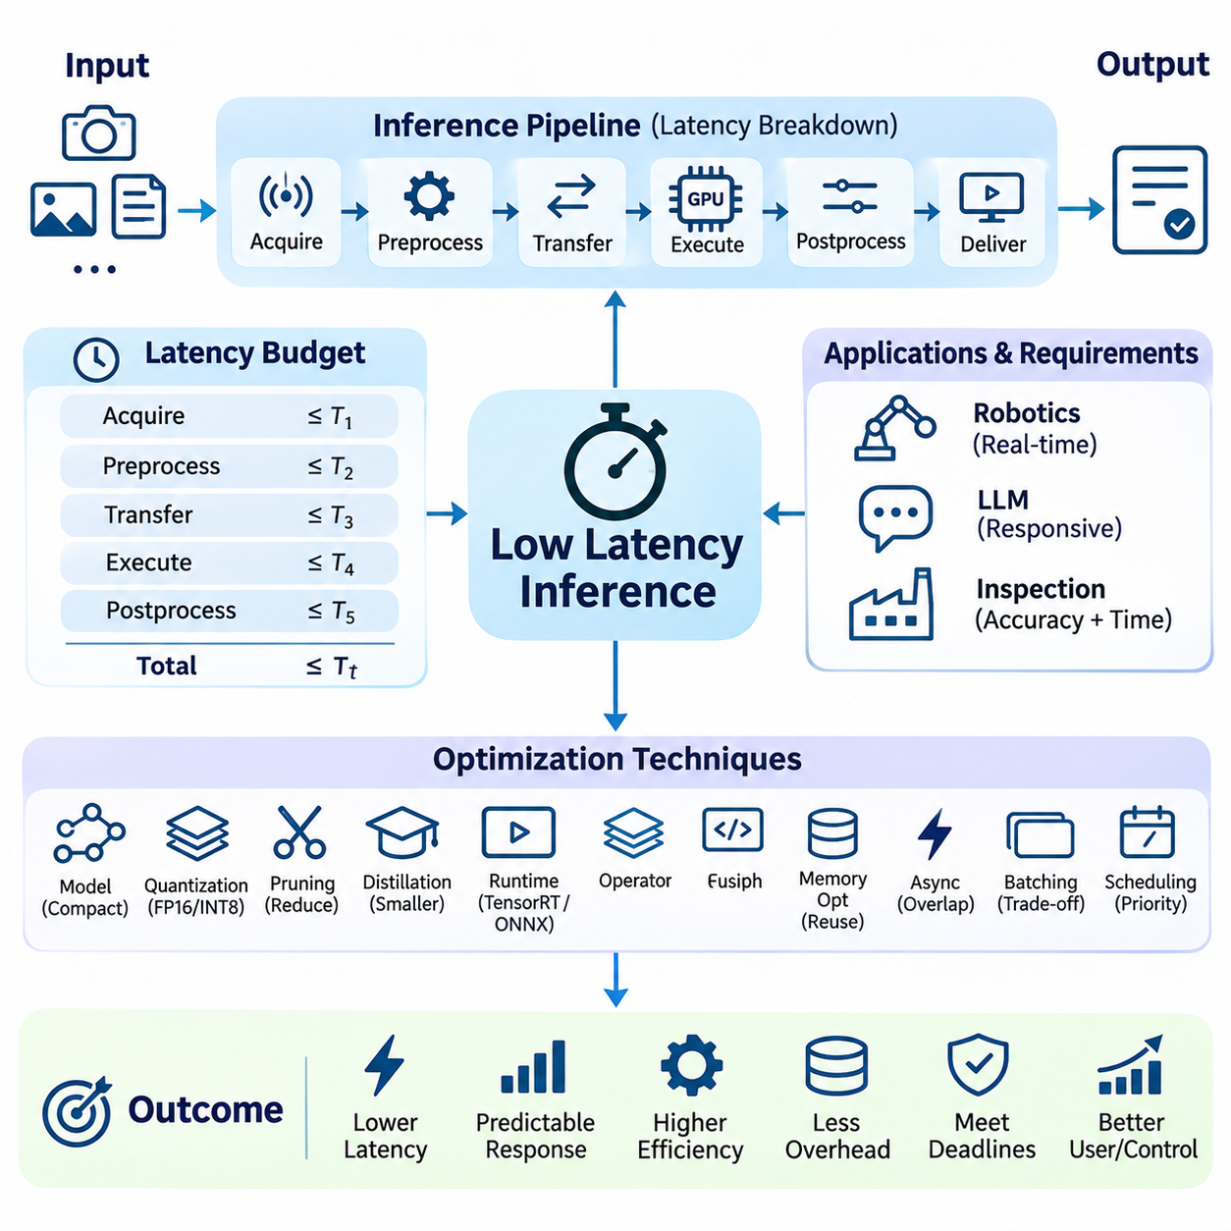
저지연 추론(Low-Latency Inference)은 유입되는 데이터와 운영 이벤트(Operational Events)에 신속하게 대응해야 하는 인공지능 시스템(Artificial Intelligence Systems)의 기본적인 요구사항이다. 입력을 수신한 시점부터 활용 가능한 예측(Prediction)이나 의사결정(Decision)을 생성하기까지의 시간을 최소화하는 데 중점을 둔다. 처리량 중심 최적화(Throughput-Oriented Optimization)와 달리 저지연 추론은 개별 응답시간(Individual Response Times), 예측 가능한 실행(Predictable Execution), 응용 분야별 마감시간(Application-Specific Deadlines) 준수를 강조한다.
추론 지연시간(Inference Latency)은 입력 획득(Input Acquisition), 전처리(Preprocessing), 데이터 전송(Data Transfer), 모델 실행(Model Execution), 후처리(Postprocessing), 결과 전달(Result Delivery)을 포함하는 여러 상호 연결된 단계로 구성된다. 다른 단계가 응답시간을 지배하는 경우 신경망 연산(Neural Network Computation)만 최적화해도 얻을 수 있는 이점은 제한적일 수 있다. 따라서 효과적인 저지연 설계(Low-Latency Design)는 전체 실행 파이프라인(Execution Pipeline)을 평가하고 소프트웨어, 하드웨어, 통신 경계(Communication Boundaries) 전반의 병목현상(Bottlenecks)을 식별한다.
지연시간 요구사항(Latency Requirements)은 응용 분야에 따라 상당한 차이가 있다. 대화형 언어 모델(Interactive Language Models)은 응답성이 높은 토큰 생성(Responsive Token Generation)을 우선시하는 반면, 로봇 인지 시스템(Robotic Perception Systems)은 제어 마감시간(Control Deadlines)이 만료되기 전에 센서 관측 데이터(Sensor Observations)를 처리해야 한다. 산업 검사(Industrial Inspection)는 정확도(Accuracy)가 중요한 경우 더 긴 연산시간을 허용할 수 있다. 시스템 아키텍트(System Architects)는 응용 분야의 요구사항을 구현과 자원 할당(Resource Allocation)의 기준이 되는 측정 가능한 지연시간 예산(Latency Budgets)으로 변환해야 한다.
지연시간 예산(Latency Budget)은 종단 간 작업 흐름(End-to-End Workflow)의 개별 처리 단계에 허용 가능한 실행시간(Allowable Execution Time)을 할당한다. 이러한 시간 배분은 최적화가 필요한 구성요소를 식별하고 스케줄링 여유시간(Scheduling Margins)이 필요한 위치를 결정하는 데 도움이 된다. 실제 지연시간 예산은 평균 측정값(Average Measurements)에만 의존하지 않고 가변적인 실행시간(Variable Execution Times), 통신 지연(Communication Delays), 운영체제 간섭(Operating System Interference), 간헐적인 작업 부하 급증(Workload Spikes)을 고려해야 한다.
평균 지연시간(Average Latency)만으로는 실제 운영 추론 시스템(Production Inference Systems)의 응답성을 충분히 설명할 수 없다. 일반적으로 높은 백분위수 응답시간(High-Percentile Response Times)으로 측정되는 꼬리 지연시간(Tail Latency)은 가장 느린 요청에서 발생하는 지연을 보여준다. 평균 성능이 우수한 시스템이라도 메모리 경합(Memory Contention), 대기열 누적(Queue Accumulation), 동기화 오버헤드(Synchronization Overhead), 예측하기 어려운 백그라운드 활동(Background Activity)으로 인해 운영 마감시간(Operational Deadlines)을 위반할 수 있다.
모델 아키텍처(Model Architecture)는 연산 깊이(Computational Depth), 연산자 복잡도(Operator Complexity), 메모리 접근 패턴(Memory Access Patterns), 순차적 의존성(Sequential Dependencies)을 통해 추론 지연시간에 큰 영향을 미친다. 작은 모델이 더 빠르게 실행될 수 있지만 매개변수 수(Parameter Count)만으로 응답시간이 결정되지는 않는다. 하드웨어 친화적인 연산(Hardware-Friendly Operations), 효율적인 텐서 배치(Tensor Layouts), 제한된 순차 처리(Sequential Processing)를 갖춘 아키텍처는 실행 특성이 비효율적인 이론적으로 더 작은 신경망보다 높은 성능을 보일 수 있다.
양자화(Quantization), 가지치기(Pruning), 지식 증류(Knowledge Distillation)와 같은 모델 압축 기술(Model Compression Techniques)은 연산 및 메모리 요구량(Computational and Memory Requirements)을 줄일 수 있다. 낮은 수치 정밀도(Lower Numerical Precision)는 지원되는 연산을 가속할 수 있으며, 구조적 가지치기(Structured Pruning)는 예측 성능에 대한 기여도가 낮은 연산 단위(Computational Units)를 제거할 수 있다. 그러나 실제 지연시간 개선 효과는 런타임 지원(Runtime Support), 하드웨어 기능(Hardware Capabilities), 최적화된 모델이 추가적인 변환 오버헤드(Conversion Overhead)를 발생시키지 않는지에 따라 달라진다.
추론 런타임(Inference Runtimes)은 그래프 최적화(Graph Optimization), 연산자 융합(Operator Fusion), 커널 선택(Kernel Selection), 효율적인 메모리 계획(Memory Planning)을 통해 실행 오버헤드(Execution Overhead)를 줄인다. TensorRT는 지원되는 NVIDIA GPU에 대해 하드웨어별 최적화(Hardware-Specific Optimization)를 제공하며, ONNX Runtime은 여러 가속 백엔드(Acceleration Backends)에서 실행을 지원한다. 런타임 선택(Runtime Selection)은 모델 호환성(Model Compatibility), 수치 정확도(Numerical Accuracy), 배포 제약조건(Deployment Constraints), 측정된 종단 간 지연시간(End-to-End Latency)을 반영해야 한다.
커널 실행 오버헤드(Kernel Launch Overhead)는 신경망에 수많은 작은 연산(Small Operations)이 포함될 때 중요해진다. 각 커널 실행 요청(Kernel Launch)은 짧은 연산의 실행시간을 지배할 수 있는 스케줄링 비용(Scheduling Costs)을 발생시킨다. 연산자 융합(Operator Fusion), CUDA 그래프(CUDA Graphs), 최적화된 실행 엔진(Optimized Execution Engines)은 호환되는 연산을 결합하거나 지원되는 조건에서 캡처된 실행 시퀀스(Captured Execution Sequences)를 재실행하여 반복적인 실행 오버헤드를 줄일 수 있다.
메모리 이동(Memory Movement)은 추론 지연시간(Inference Latency)의 주요 원인이 되는 경우가 많다. 호스트 메모리(Host Memory)와 가속기 메모리(Accelerator Memory) 사이에서 텐서를 전송하면 특히 작은 작업 부하(Small Workloads)에서 통신 오버헤드(Communication Overhead)가 발생한다. 중간 데이터(Intermediate Data)를 처리 장치(Processing Device)에 유지하고 할당된 버퍼(Allocated Buffers)를 재사용하며 불필요한 복사(Unnecessary Copies)를 제거하면 기본 모델 아키텍처를 변경하지 않고도 응답성을 향상시킬 수 있다.
비동기 실행(Asynchronous Execution)은 의존성(Dependencies)과 하드웨어 기능(Hardware Capabilities)이 허용하는 경우 데이터 전송(Data Transfers), 전처리(Preprocessing), 가속기 연산(Accelerator Computation)을 중첩할 수 있다. CUDA 스트림(CUDA Streams)과 동기화 이벤트(Synchronization Events)는 동시 연산(Concurrent Operations)을 조정하는 메커니즘을 제공한다. 그러나 과도한 동시성(Excessive Concurrency)은 자원 경합(Resource Contention)을 발생시킬 수 있으므로 단순히 겉으로 드러나는 병렬성(Apparent Parallelism)을 높이는 것보다 일관된 지연시간(Consistent Latency)을 확보하기 위한 신중한 스케줄링이 필수적이다.
배칭(Batching)은 연산 효율성(Computational Efficiency)과 요청 응답성(Request Responsiveness) 사이에 상충관계(Tradeoff)를 형성한다. 큰 배치는 가속기 활용도(Accelerator Utilization)를 향상시킬 수 있지만 대기열 대기시간(Queue Waiting Time)과 실행시간(Execution Duration)을 증가시킬 수 있다. 지연시간에 민감한 시스템(Latency-Sensitive Systems)은 작은 배치(Small Batches), 제한된 배칭 지연(Bounded Batching Delays), 즉시 실행(Immediate Execution)을 선호하는 경우가 많다. 동적 배칭 정책(Dynamic Batching Policies)은 명시적인 마감시간(Explicit Deadlines)을 준수하고 처리량 향상만을 위해 긴급 요청(Urgent Requests)을 지연시키지 않아야 한다.
요청 스케줄링(Request Scheduling)은 추론 작업 부하(Inference Workloads)가 사용 가능한 연산 자원(Computational Resources)을 놓고 경쟁하는 방식을 결정한다. 우선순위 인식 대기열(Priority-Aware Queues), 수용 제어(Admission Control), 마감시간 기반 스케줄링(Deadline-Based Scheduling)은 시간에 민감한 연산(Time-Critical Operations)을 긴급성이 낮은 작업으로부터 보호할 수 있다. 그러나 스케줄링 보장(Scheduling Guarantees)은 기본 런타임(Underlying Runtime), 운영체제(Operating System), 하드웨어 동작(Hardware Behavior)에 따라 달라지므로 실제 동시 작업 부하(Concurrent Workloads)에서 검증해야 한다.
CPU 측 오버헤드(CPU-Side Overhead)는 GPU 실행(GPU Execution)이 고도로 최적화되어 있더라도 짧은 추론 작업 부하(Short Inference Workloads)에 상당한 영향을 미칠 수 있다. Python 인터프리터 비용(Python Interpreter Costs), 프레임워크 디스패치(Framework Dispatch), 텐서 할당(Tensor Allocation), 동기화(Synchronization), 데이터 준비(Data Preparation)는 지연시간 예산(Latency Budget)의 상당 부분을 소비할 수 있다. 컴파일된 실행 경로(Compiled Execution Paths), 상주 작업자 프로세스(Persistent Worker Processes), 사전 할당 메모리(Preallocated Memory), 프레임워크 간 전환 감소(Reduced Framework Transitions)는 이러한 비용을 완화할 수 있다.
운영체제 스케줄링(Operating System Scheduling)은 스레드 선점(Thread Preemption), 인터럽트 처리(Interrupt Handling), 공유 프로세서 자원(Shared Processor Resources)에 대한 경쟁으로 인해 추가적인 변동성(Variability)을 발생시킨다. 실시간 스케줄링 정책(Real-Time Scheduling Policies), CPU 친화도(CPU Affinity), 격리된 처리 코어(Isolated Processing Cores), 통제된 백그라운드 작업 부하(Controlled Background Workloads)는 예측 가능성(Predictability)을 향상시킬 수 있다. 그러나 지나치게 공격적인 우선순위 설정(Aggressive Priority Assignments)은 필수 시스템 서비스(Essential System Services)를 방해할 수 있으므로 신중한 구성이 필요하다.
하드웨어 가속(Hardware Acceleration)은 최대 연산 성능 사양(Peak Computational Specifications)만이 아니라 작업 부하 특성(Workload Characteristics)에 따라 평가해야 한다. GPU, NPU, FPGA, 특수 추론 프로세서(Specialized Inference Processors)는 실행 오버헤드(Execution Overhead), 메모리 대역폭(Memory Bandwidth), 전력 소비(Power Consumption), 지원 연산자(Supported Operators) 측면에서 서로 다른 상충관계를 제공한다. 저지연 추론에 가장 적합한 가속기는 실제 운영 조건(Realistic Operating Conditions)에서 응용 프로그램의 마감시간을 일관되게 충족하는 장치이다.
엣지 추론(Edge Inference)은 모든 요청을 원격 클라우드 서비스(Remote Cloud Service)로 전송하는 대신 데이터 발생 위치 가까이에서 처리함으로써 통신 지연시간(Communication Latency)을 줄일 수 있다. 이는 특히 연결 상태가 불안정한 환경에서 작동하는 자율 기계(Autonomous Machines)와 산업 시스템(Industrial Systems)에 중요하다. 그러나 엣지 장치(Edge Devices)는 연산 용량(Computational Capacity), 메모리(Memory), 열적 예산(Thermal Budgets)이 제한되어 있으므로 신중한 모델 선택(Model Selection)과 작업 부하 스케줄링(Workload Scheduling)이 필요하다.
분산 추론(Distributed Inference)은 네트워크 전송(Network Transmission), 직렬화(Serialization), 원격 실행(Remote Execution), 응답 전달(Response Delivery)을 통해 추가적인 지연을 발생시킨다. 원격 가속기(Remote Accelerators)가 더 빠른 모델 연산(Model Computation)을 제공하더라도 짧은 요청에서는 통신 오버헤드(Communication Overhead)가 전체 지연시간을 지배할 수 있다. 하이브리드 아키텍처(Hybrid Architectures)는 긴급 추론(Urgent Inference)을 로컬 프로세서(Local Processors)에 할당하고 연산 집약적이거나 중요도가 낮은 작업(Computationally Intensive or Noncritical Workloads)에 클라우드 자원(Cloud Resources)을 활용할 수 있다.
로봇 시스템(Robotic Systems)은 인지(Perception), 위치 추정(Localization), 경로 계획(Planning), 제어 파이프라인(Control Pipelines) 전반에 걸쳐 통합된 지연시간 관리(Coordinated Latency Management)가 필요하다. 객체 탐지(Object Detection)나 장애물 분류(Obstacle Classification)가 지연되면 정확한 예측 결과라도 활용 가치가 감소할 수 있다. 설계자는 추론 지연시간의 운영상 영향(Operational Impact)을 평가할 때 센서 타임스탬프(Sensor Timestamps), 데이터 최신성(Data Freshness), 처리 마감시간(Processing Deadlines), 액추에이터 응답(Actuator Response)을 고려해야 한다.
실시간 인공지능 응용(Real-Time AI Applications)은 유연한 마감시간(Soft Deadlines)과 엄격한 마감시간(Hard Deadlines)을 구분한다. 연성 실시간 시스템(Soft Real-Time Systems)은 서비스 품질(Service Quality)이 저하되는 조건에서 간헐적인 지연을 허용할 수 있지만, 경성 실시간 시스템(Hard Real-Time Systems)은 정확성(Correctness)이나 안전성(Safety)을 유지하기 위해 마감시간을 반드시 준수해야 한다. 일반적인 GPU 추론 런타임(GPU Inference Runtimes)은 추가적인 시스템 수준 분석(System-Level Analysis)과 적절한 실행 제어(Execution Controls) 없이는 경성 실시간 보장(Hard Real-Time Guarantees)을 제공하지 않는다.
지연시간 벤치마킹(Latency Benchmarking)은 통제된 조건(Controlled Conditions)에서 대표적인 작업 부하(Representative Workloads)를 측정해야 한다. 워밍업 실행(Warm-Up Execution), 적절한 장치 동기화(Device Synchronization), 현실적인 입력 차원(Realistic Input Dimensions), 일관된 전력 설정(Consistent Power Settings)은 의미 있는 측정 결과를 얻는 데 도움이 된다. 측정 과정에서는 모델 실행시간(Model Execution Time), 대기열 지연(Queue Delays), 종단 간 응답시간(End-to-End Response Time)을 구분하고 단일 평균값 대신 지연시간 분포(Latency Distributions)를 보고해야 한다.
성능 최적화(Performance Optimization)는 모델 로딩(Model Loading), 메모리 할당(Memory Allocation), 런타임 초기화(Runtime Initialization), 엔진 구축(Engine Construction)을 포함하는 콜드 스타트 동작(Cold-Start Behavior)도 검토해야 한다. 이러한 작업은 서비스 시작(Service Startup)이나 모델 전환(Model Switching) 과정에서 상당한 지연을 발생시킬 수 있다. 지속적인 모델 상주(Persistent Model Residency), 엔진 캐싱(Engine Caching), 배포 중 초기화(Initialization During Deployment), 통제된 자원 프로비저닝(Controlled Resource Provisioning)은 예상하지 못한 첫 번째 요청 지연시간(First-Request Latency)을 줄일 수 있다.
열적 스로틀링(Thermal Throttling), 전력 관리(Power Management), 자원 공유(Resource Sharing)는 지속적인 운영(Sustained Operation) 중 추론 지연시간을 변화시킬 수 있다. 짧은 벤치마크(Short Benchmarks)에서 우수한 성능을 보인 구성도 장시간 작업 부하(Prolonged Workloads)에서는 느려질 수 있다. 장시간 테스트(Long-Duration Testing)는 온도(Temperature), 프로세서 주파수(Processor Frequency), 메모리 압박(Memory Pressure), 경쟁 응용 프로그램(Competing Applications)을 평가하여 일반적인 단기 측정에서는 드러나지 않는 성능 저하(Performance Degradation)를 식별해야 한다.
체계적인 저지연 최적화 작업 흐름(Systematic Low-Latency Optimization Workflow)은 종단 간 지연시간 기준선(End-to-End Latency Baseline)을 수립하고 처리 단계별 시간 예산(Time Budgets)을 할당하는 것으로 시작한다. 엔지니어는 주요 지연 요인(Dominant Delays)을 프로파일링(Profiling)하고 목표에 맞는 최적화(Targeted Optimizations)를 적용한 다음 실제 동시성(Realistic Concurrency) 조건에서 개선 효과를 검증한다. 각 변경 사항은 예측 정확도(Predictive Accuracy), 수치적 안정성(Numerical Stability), 운영 신뢰성(Operational Reliability)을 유지하면서 최악 조건 응답 동작(Worst-Case Response Behavior)의 성능 저하를 방지해야 한다.
궁극적으로 저지연 추론(Low-Latency Inference)은 모델 아키텍처(Model Architecture), 런타임 실행(Runtime Execution), 메모리 관리(Memory Management), 스케줄링(Scheduling), 하드웨어 가속(Hardware Acceleration), 시스템 통합(System Integration) 전반의 조정된 최적화를 필요로 한다. 목표는 단순히 개별 연산시간(Isolated Computation Time)을 최소화하는 것이 아니라 예측 가능한 마감시간(Predictable Deadlines) 내에 활용 가능한 예측 결과(Useful Predictions)를 제공하는 것이다. 이러한 통합적 접근(Integrated Approach)은 응답성이 높은 인공지능 서비스(Responsive AI Services), 자율 로보틱스(Autonomous Robotics), 엣지 인텔리전스(Edge Intelligence), 실시간 산업 응용(Real-Time Industrial Applications)을 지원한다.

03.06 Edge Deployment
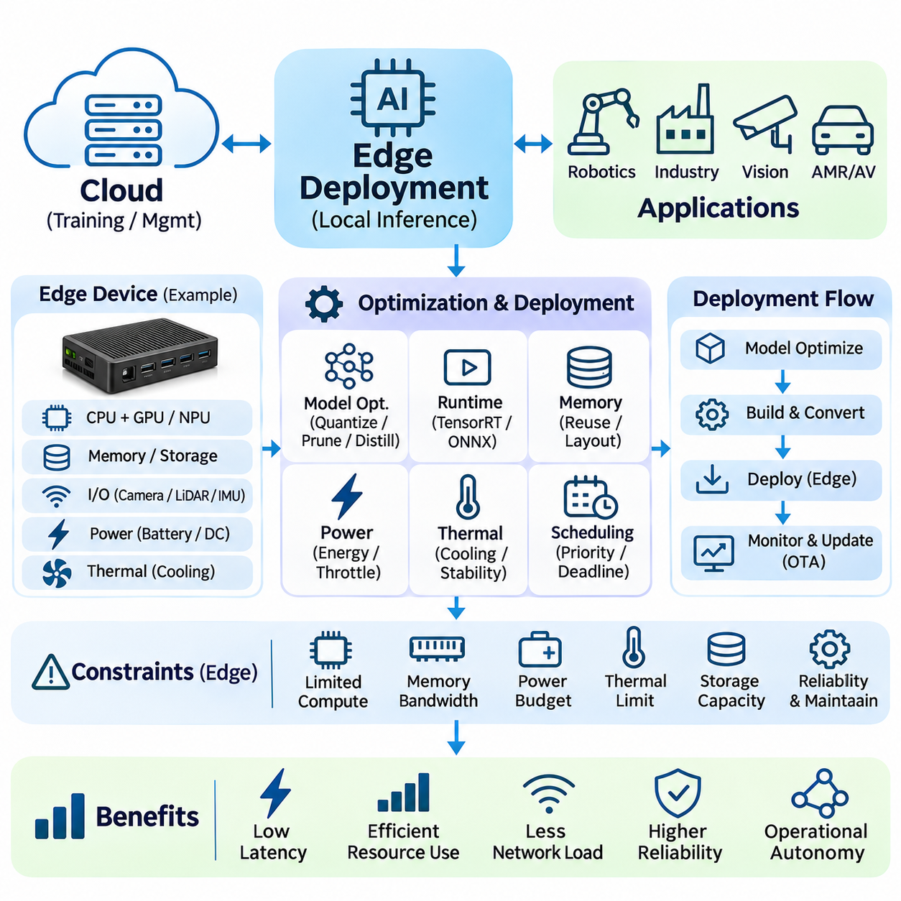
엣지 배포(Edge Deployment)는 데이터가 생성되는 위치와 가까운 장치에서 인공지능 모델(Artificial Intelligence Models)을 직접 실행하는 것을 의미한다. 클라우드 중심 추론(Cloud-Centered Inference)과 달리 엣지 배포는 원격 컴퓨팅 인프라(Remote Computing Infrastructure)와 네트워크 연결(Network Connectivity)에 대한 의존도를 줄인다. 이러한 아키텍처(Architecture)는 빠른 응답(Faster Responses), 향상된 데이터 지역성(Data Locality), 높은 운영 자율성(Operational Autonomy)을 제공하므로 로보틱스(Robotics), 산업 자동화(Industrial Automation), 지능형 카메라(Intelligent Cameras), 임베디드 인공지능 시스템(Embedded AI Systems)에 특히 유용하다.
엣지 인공지능 시스템(Edge AI Systems)은 중앙 집중형 데이터센터(Centralized Data Centers)와 상당히 다른 제약조건(Constraints)에서 동작한다. 제한된 연산 용량(Computational Capacity), 메모리 대역폭(Memory Bandwidth), 전력 가용성(Power Availability), 저장 자원(Storage Resources), 방열 능력(Thermal Dissipation)은 모델 선택(Model Selection)과 실행 전략(Execution Strategies)을 제한한다. 성공적인 배포를 위해서는 제약된 물리적 환경(Constrained Physical Environment)에서 예측 정확도(Predictive Accuracy), 추론 지연시간(Inference Latency), 에너지 소비(Energy Consumption), 하드웨어 신뢰성(Hardware Reliability), 장기 유지보수성(Long-Term Maintainability) 사이의 균형을 유지해야 한다.
엣지 하드웨어(Edge Hardware)의 선택은 추론 시스템(Inference System)의 연산 능력(Computational Capabilities)과 배포 유연성(Deployment Flexibility)을 결정한다. 임베디드 GPU(Embedded GPUs), 신경망 처리 장치(Neural Processing Units), 디지털 신호 처리기(Digital Signal Processors), 특수 인공지능 가속기(Specialized AI Accelerators)는 서로 다른 성능 특성을 제공한다. 엔지니어는 광고된 최대 성능(Peak Performance)에만 의존하지 않고 지원 연산자(Supported Operators), 수치 정밀도 형식(Numerical Precision Formats), 메모리 아키텍처(Memory Architecture), 소프트웨어 호환성(Software Compatibility), 지속 처리 능력(Sustained Processing Capability)을 평가해야 한다.
NVIDIA Jetson과 같은 플랫폼(Platforms)은 CPU와 GPU 자원을 소형 임베디드 컴퓨팅 환경(Compact Embedded Computing Environments)에 통합한다. 공유 메모리 아키텍처(Shared Memory Architectures)는 처리 구성요소 사이의 데이터 교환(Data Exchange)을 단순화할 수 있지만, 메모리 대역폭은 여전히 공유 자원(Shared Resource)으로 남는다. 효율적인 배포를 위해서는 예측 가능한 추론 동작(Predictable Inference Behavior)을 유지하도록 가속기 작업 부하(Accelerator Workloads), 메모리 할당(Memory Allocation), 장치 인터페이스(Device Interfaces), 열적 조건(Thermal Conditions)을 신중하게 관리해야 한다.
자원이 제한된 엣지 장치(Resource-Constrained Edge Devices)에 신경망(Neural Networks)을 배포할 때 모델 최적화(Model Optimization)는 필수적이다. 양자화(Quantization)는 수치 정밀도(Numerical Precision)와 메모리 요구량(Memory Requirements)을 줄이며, 가지치기(Pruning)와 지식 증류(Knowledge Distillation)는 연산 복잡도(Computational Complexity)를 낮출 수 있다. 그러나 매개변수 수(Parameter Count)나 산술 연산량(Arithmetic Operations)의 이론적인 감소가 실행 지연시간(Execution Latency)의 비례적인 개선으로 이어지는 것은 아니므로 압축된 모델(Compressed Models)은 실제 대상 하드웨어(Target Hardware)에서 평가해야 한다.
추론 런타임 선택(Inference Runtime Selection)은 엣지 배포 성능(Edge Deployment Performance)에 큰 영향을 미친다. TensorRT는 지원되는 모델을 NVIDIA GPU 플랫폼에 맞게 최적화할 수 있으며, ONNX Runtime은 다양한 하드웨어 백엔드(Hardware Backends)에서 실행 유연성(Execution Flexibility)을 제공한다. 기타 공급업체별 런타임(Vendor-Specific Runtimes)은 지원되는 신경망 연산을 가속할 수 있다. 런타임 호환성(Runtime Compatibility), 연산자 지원 범위(Operator Coverage), 메모리 오버헤드(Memory Overhead), 소프트웨어 유지보수 요구사항(Software Maintenance Requirements)을 기준으로 배포 방식을 결정해야 한다.
임베디드 장치(Embedded Devices)는 여러 처리 구성요소가 제한된 물리적 메모리(Physical Memory)를 공유하는 경우가 많으므로 메모리 관리(Memory Management)가 특히 중요하다. 모델 매개변수(Model Parameters), 활성화 텐서(Activation Tensors), 센서 버퍼(Sensor Buffers), 응용 서비스(Application Services)는 사용 가능한 메모리 용량(Available Capacity)을 놓고 경쟁한다. 사전 할당 버퍼(Preallocated Buffers), 텐서 재사용(Tensor Reuse), 효율적인 데이터 배치(Efficient Data Layouts), 통제된 동시성(Controlled Concurrency)은 메모리 단편화(Memory Fragmentation)를 줄이고 장시간 운영(Prolonged Operation) 중 실행 안정성(Execution Stability)을 향상시킨다.
전력 소비(Power Consumption)는 배터리 구동 시스템(Battery-Powered Systems)이나 열적 제약이 있는 시스템(Thermally Constrained Systems)에서 엣지 인공지능 배포의 실현 가능성(Feasibility)에 직접적인 영향을 미친다. 연산 활용도(Computational Utilization)가 높아지면 에너지 수요(Energy Demand)와 발열(Heat Generation)이 증가하여 주파수 감소(Frequency Reductions)나 열적 스로틀링(Thermal Throttling)이 발생할 수 있다. 엔지니어는 순간적인 처리 속도(Instantaneous Processing Speed)만 최적화하지 않고 추론당 에너지(Energy per Inference), 지속 전력 소비(Sustained Power Consumption), 작업 부하에 따른 성능(Workload-Dependent Performance)을 평가해야 한다.
열 관리(Thermal Management)는 실제 환경 조건(Realistic Environmental Conditions)에서 엣지 장치가 요구되는 추론 성능(Inference Performance)을 지속적으로 유지할 수 있는지를 결정한다. 소형 인클로저(Compact Enclosures), 제한된 공기 흐름(Limited Airflow), 높은 주변 온도(Elevated Ambient Temperatures), 연속 작업 부하(Continuous Workloads)는 냉각 효율(Cooling Effectiveness)을 감소시킬 수 있다. 방열판(Heat Sinks), 능동 냉각(Active Cooling), 인클로저 환기(Enclosure Ventilation), 적절한 전력 구성(Power Configurations)은 대표적인 운영 조건에서 장시간 테스트(Extended Testing)를 통해 평가해야 한다.
저지연 추론(Low-Latency Inference)은 원격 서버(Remote Servers)와 반복적으로 통신하지 않고 데이터를 처리할 수 있기 때문에 엣지 배포의 주요 장점이다. 로컬 실행(Local Execution)은 네트워크 전송 지연(Network Transmission Delays)을 줄이고 연결 상태가 불안정한 경우에도 적시에 의사결정(Timely Decisions)을 수행하도록 지원한다. 그러나 종단 간 지연시간(End-to-End Latency)에는 여전히 센서 데이터 획득(Sensor Acquisition), 전처리(Preprocessing), 메모리 전송(Memory Transfers), 모델 실행(Model Execution), 후처리(Postprocessing), 로컬 제어 시스템(Local Control Systems)과의 통신이 포함된다.
엣지 인공지능 응용(Edge AI Applications)은 여러 센서 스트림(Sensor Streams)을 동시에 처리하는 경우가 많다. 카메라(Cameras), 라이다(LiDAR), 레이더(Radar), 관성 센서(Inertial Sensors), 산업용 인터페이스(Industrial Interfaces)는 서로 다른 속도(Rates), 형식(Formats), 시간 요구사항(Timing Requirements)을 가진 데이터를 생성한다. 통합된 데이터 획득(Coordinated Acquisition), 타임스탬프 정렬(Timestamp Alignment), 제한된 버퍼링(Bounded Buffering), 우선순위 인식 스케줄링(Priority-Aware Scheduling)은 중요도가 낮은 작업 부하가 시간에 민감한 추론 작업(Time-Sensitive Inference Tasks)을 지연시키지 않도록 하면서 데이터 최신성(Data Freshness)을 유지하는 데 도움이 된다.
실시간 로보틱스(Real-Time Robotics)는 추론 결과(Inference Results)가 내비게이션(Navigation), 장애물 회피(Obstacle Avoidance), 조작(Manipulation), 제어 의사결정(Control Decisions)에 영향을 미치므로 추가적인 요구사항을 발생시킨다. 분류 정확도(Classification Accuracy)가 높더라도 예측 결과가 지연되면 운영상 유효성(Operational Relevance)을 잃을 수 있다. 따라서 엣지 배포 아키텍처(Edge Deployment Architectures)는 명시적인 처리 마감시간(Processing Deadlines)을 설정하고 최악 조건 지연시간(Worst-Case Latency)을 모니터링하며 중요한 기능(Critical Functions)을 예측하기 어려운 백그라운드 작업 부하(Background Workloads)로부터 격리해야 한다.
하드웨어 및 소프트웨어 분할(Hardware and Software Partitioning)은 작업의 시간적 요구사항(Timing Requirements)과 연산 요구사항(Computational Requirements)에 따라 기능을 할당함으로써 신뢰성(Reliability)을 향상시킬 수 있다. 고성능 가속기(High-Performance Accelerators)는 인지 신경망(Perception Networks)을 실행하고, CPU나 전용 제어기(Dedicated Controllers)는 결정론적 제어 루프(Deterministic Control Loops)를 처리할 수 있다. 이러한 분리는 연산 집약적인 인공지능 작업 부하(Computationally Intensive AI Workloads)와 안전 관련 기능(Safety-Related Functions) 사이의 간섭을 줄이지만, 통신 경계(Communication Boundaries)와 동기화(Synchronization)는 신중하게 관리해야 한다.
추론이 로컬에서 실행되더라도 연결성(Connectivity)은 여전히 중요하다. 엣지 장치는 원격 측정 데이터(Telemetry)를 교환하고 구성 업데이트(Configuration Updates)를 수신하며 모델을 동기화(Synchronize Models)하고 중앙 집중형 오케스트레이션 시스템(Centralized Orchestration Systems)과 통신할 수 있다. 하이브리드 엣지-클라우드 아키텍처(Hybrid Edge-Cloud Architectures)는 학습(Training), 플릿 분석(Fleet Analytics), 연산 집약적 처리(Computationally Intensive Processing)에 클라우드 인프라(Cloud Infrastructure)를 활용하면서 지연시간에 민감한 추론(Latency-Sensitive Inference)과 필수 운영 의사결정(Essential Operational Decisions)을 물리적 환경 가까이에서 수행하도록 구성할 수 있다.
오프라인 운영(Offline Operation)은 네트워크 연결이 간헐적이거나 제공되지 않는 환경에 배포된 자율 엣지 시스템(Autonomous Edge Systems)의 핵심 기능이다. 장치는 지속적인 클라우드 접근(Continuous Cloud Access) 없이도 필수 추론 기능(Essential Inference Functions)을 유지하고 필요한 구성 데이터(Configuration Data)를 로컬에 보존해야 한다. 저장 후 전달 통신(Store-and-Forward Communication), 로컬 이벤트 로깅(Local Event Logging), 통제된 동기화(Controlled Synchronization)는 운영 연속성(Operational Continuity)을 지원하면서 연결이 복구되었을 때 후속 분석(Later Analysis)을 가능하게 한다.
모델 배포 작업 흐름(Model Deployment Workflows)은 학습된 모델 산출물(Trained Artifacts)과 대상 실행 환경(Target Execution Environments) 사이의 호환성(Compatibility)을 보장해야 한다. 표준화된 형식(Standardized Formats)을 통한 모델 내보내기(Model Export)는 통합을 단순화할 수 있지만 연산자 지원(Operator Support), 수치적 동작(Numerical Behavior), 입력 차원(Input Dimensions), 런타임 버전(Runtime Versions)은 검증이 필요하다. 하드웨어별 컴파일(Hardware-Specific Compilation)은 성능을 향상시킬 수 있지만 소프트웨어 수명주기(Software Lifecycle) 전반에서 추적해야 하는 의존성(Dependencies)을 발생시킬 수 있다.
컨테이너화(Containerization)와 재현 가능한 소프트웨어 환경(Reproducible Software Environments)은 여러 엣지 장치로 구성된 플릿(Device Fleets)의 배포를 단순화할 수 있다. 컨테이너(Containers)는 응용 프로그램 의존성(Application Dependencies)을 패키징하고 일관된 런타임 구성(Runtime Configurations)을 지원하지만, 가속기(Accelerators), 드라이버(Drivers), 장치 인터페이스(Device Interfaces)에 대한 접근은 여전히 플랫폼에 따라 달라진다. 버전 관리된 배포 산출물(Version-Controlled Deployment Artifacts)과 하드웨어 호환성 테스트(Hardware Compatibility Testing)는 구성 편차(Configuration Drift)를 줄이고 유지보수를 단순화한다.
원격 업데이트(Remote Updates)는 물리적인 복구(Physical Recovery)가 어려운 위치에 장치가 배포될 수 있기 때문에 운영상 위험(Operational Risks)을 발생시킨다. 안전한 무선 업데이트 메커니즘(Secure Over-the-Air Update Mechanisms)은 소프트웨어 진위성(Software Authenticity)을 검증하고 호환 가능한 구성(Compatible Configurations)을 보존하며 배포가 실패했을 때 롤백(Rollback)을 지원해야 한다. 단계적 배포(Staged Releases), 상태 점검(Health Checks), 통제된 활성화(Controlled Activation)는 잘못된 모델이나 런타임 업데이트가 전체 장치 플릿(Device Fleet)의 운영을 중단시킬 가능성을 줄인다.
보안(Security)과 개인정보 보호(Privacy)는 엣지 장치가 민감한 센서 정보(Sensitive Sensor Information)를 처리하고 보호된 데이터센터(Protected Data Centers) 외부에서 작동할 수 있으므로 기본적인 고려사항이다. 보안 부팅(Secure Boot), 인증된 통신(Authenticated Communication), 암호화된 저장소(Encrypted Storage), 접근 제어(Access Control), 보호된 모델 산출물(Protected Model Artifacts)은 무단 변경(Unauthorized Modification)에 대한 노출을 줄인다. 로컬 처리(Local Processing)는 불필요한 데이터 전송을 제한할 수 있지만 물리적 접근(Physical Access)과 장치 침해(Device Compromise)는 여전히 중요한 보안 위험(Security Risks)이다.
관측 가능성(Observability)은 엔지니어가 배포 이후 엣지 추론 동작(Edge Inference Behavior)을 평가할 수 있도록 한다. 모니터링(Monitoring)은 지연시간 분포(Latency Distributions), 메모리 활용도(Memory Utilization), 프로세서 부하(Processor Load), 온도(Temperature), 전력 소비(Power Consumption), 모델 오류(Model Failures), 통신 상태(Communication Status)를 수집해야 한다. 자원 인식 로깅(Resource-Aware Logging)과 원격 측정 데이터 수집(Telemetry Collection)은 제한된 저장 공간(Storage), 네트워크 대역폭(Network Bandwidth), 연산 용량(Computational Capacity)에 과도한 부담을 주지 않으면서 운영 상태에 대한 정보를 제공한다.
신뢰성 엔지니어링(Reliability Engineering)은 전원 중단(Power Interruptions), 메모리 고갈(Memory Exhaustion), 열적 이벤트(Thermal Events), 센서 연결 해제(Sensor Disconnections), 소프트웨어 오류(Software Faults)로 인한 예상하지 못한 장애를 처리해야 한다. 워치독 메커니즘(Watchdog Mechanisms), 제한된 자원 사용(Bounded Resource Usage), 통제된 재시작 절차(Controlled Restart Procedures), 성능 저하 운영 모드(Degraded Operating Modes)는 복원력(Resilience)을 향상시킨다. 안전 필수 기능(Safety-Critical Functions)은 확률적 인공지능 모델(Probabilistic AI Models)의 성공적인 실행에만 의존해서는 안 된다.
플릿 규모 배포(Fleet-Scale Deployment)는 하드웨어 다양성(Hardware Variation), 소프트웨어 버전 일관성(Software Version Consistency), 구성 관리(Configuration Management), 운영 모니터링(Operational Monitoring)과 관련된 문제를 발생시킨다. 서로 다른 장치는 열적 동작(Thermal Behavior), 가속기 기능(Accelerator Capabilities), 센서 구성(Sensor Configurations)에서 차이를 보일 수 있다. 배포 시스템(Deployment Systems)은 이기종 설치 환경(Heterogeneous Installations) 전반에서 안정적인 업데이트를 지원하기 위해 장치 목록(Device Inventories), 호환성 프로파일(Compatibility Profiles), 모델 버전 기록(Model Version Records), 성능 기준선(Performance Baselines)을 유지해야 한다.
엣지 인공지능 벤치마킹(Edge AI Benchmarking)은 데스크톱 GPU 결과(Desktop GPU Results)에만 의존하지 않고 실제 배포 플랫폼(Actual Deployment Platform)에서 측정해야 한다. 대표적인 센서 입력(Representative Sensor Inputs), 현실적인 동시성(Realistic Concurrency), 지속 작업 부하(Sustained Workloads), 환경 온도 변화(Environmental Temperature Variations)를 포함해야 한다. 평가 과정에서는 모델 실행시간(Model Execution Time)과 전체 응용 프로그램 지연시간(Complete Application Latency)을 구분하면서 에너지 효율성(Energy Efficiency), 자원 안정성(Resource Stability), 최악 조건 동작(Worst-Case Behavior)을 측정해야 한다.
체계적인 엣지 배포 작업 흐름(Systematic Edge Deployment Workflow)은 응용 분야 요구사항(Application Requirements)을 정의하고 연산, 메모리, 전력, 환경 제약조건(Computational, Memory, Power, and Environmental Constraints)을 충족하는 하드웨어를 선택하는 것으로 시작한다. 엔지니어는 이후 모델을 최적화하고 추론 런타임(Inference Runtimes)을 구성하며 센서 파이프라인(Sensor Pipelines)을 통합하고 재현 가능한 배포 절차(Reproducible Deployment Procedures)를 수립한다. 실제 운영 조건(Realistic Operating Conditions)에서의 검증은 성능 개선이 신뢰성(Reliability) 및 유지보수 목표(Maintenance Objectives)와 양립할 수 있도록 보장한다.
궁극적으로 엣지 배포(Edge Deployment)는 최적화된 신경망(Optimized Neural Networks)을 물리적 시스템(Physical Systems)에 내장된 운영 지능(Operational Intelligence)으로 전환한다. 성공적인 구현은 모델 효율성(Model Efficiency), 하드웨어 가속(Hardware Acceleration), 메모리 관리(Memory Management), 전력 제어(Power Control), 실시간 스케줄링(Real-Time Scheduling), 보안(Security), 수명주기 유지보수(Lifecycle Maintenance)를 통합적으로 조정한다. 이러한 접근 방식은 자율 로봇(Autonomous Robots), 지능형 인프라(Intelligent Infrastructure), 산업 장비(Industrial Equipment), 분산 엣지 환경(Distributed Edge Environments) 전반에서 응답성이 높고 신뢰할 수 있는 인공지능 기능(AI Capabilities)을 구현할 수 있도록 한다.

03.07 Applications
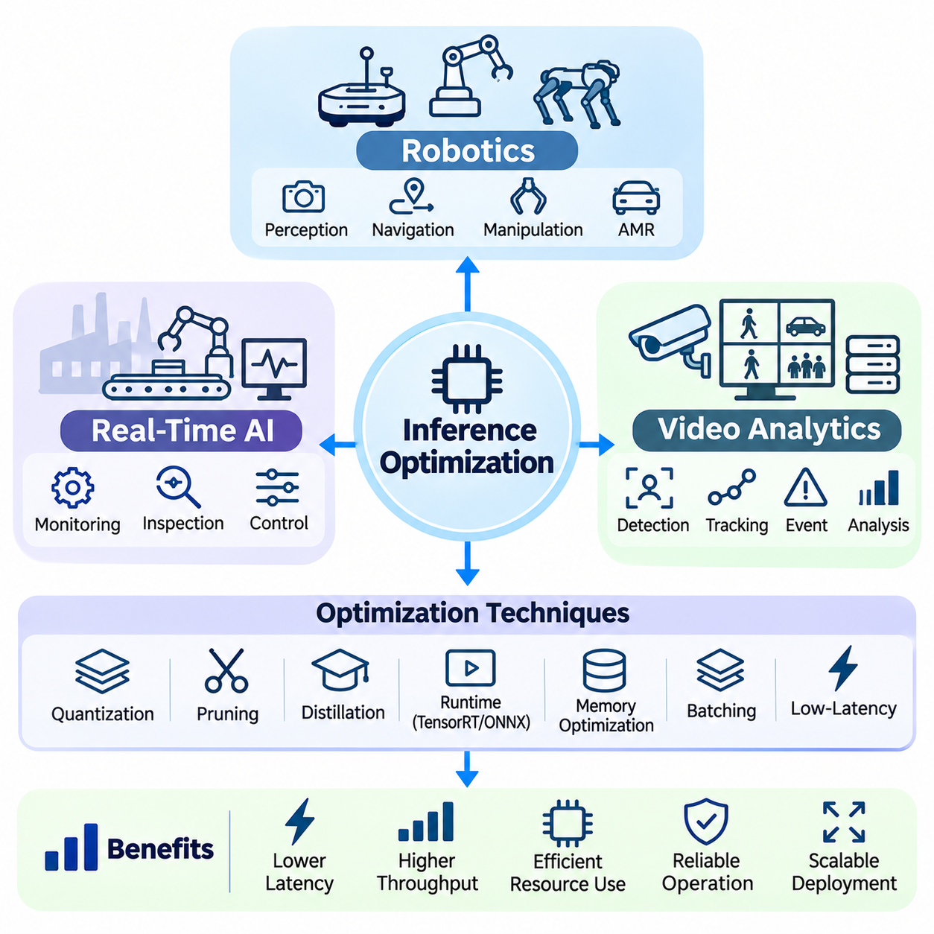
추론 최적화(Inference Optimization)는 로보틱스(Robotics), 실시간 인공지능(Real-Time AI), 비디오 분석(Video Analytics) 응용 분야에 인공지능을 배포하는 데 핵심적인 역할을 한다. 이러한 분야에서는 신경망(Neural Networks)이 지속적으로 유입되는 데이터를 처리하면서 지연시간(Latency), 메모리(Memory), 연산 자원(Computational Resources)의 제약조건을 준수해야 한다. 운영 목적(Operational Objectives)은 서로 다르지만 세 분야 모두 효율적인 모델 실행(Efficient Model Execution), 예측 가능한 스케줄링(Predictable Scheduling), 최적화된 데이터 이동(Optimized Data Movement), 안정적인 하드웨어 활용(Reliable Hardware Utilization)을 통해 성능을 향상시킬 수 있다.
로봇 시스템(Robotic Systems)은 인공지능 추론(AI Inference)을 센싱(Sensing), 내비게이션(Navigation), 경로 계획(Planning), 조작(Manipulation), 물리적 제어(Physical Control)와 통합한다. 카메라(Cameras), 라이다(LiDAR), 깊이 센서(Depth Sensors), 관성 측정 장치(Inertial Measurement Units)는 운영 마감시간(Operational Deadlines) 내에 해석해야 하는 정보를 생성한다. 최적화된 추론(Optimized Inference)은 인지 및 제어 파이프라인(Perception and Control Pipelines)에 과도한 지연을 발생시키지 않으면서 로봇이 객체를 인식하고 환경 상태(Environmental Conditions)를 추정하며 의사결정(Decision-Making)을 수행하도록 지원한다.
자율 이동 로봇(Autonomous Mobile Robots)은 사람, 장비, 예기치 않은 장애물이 존재하는 동적 환경(Dynamic Environments)을 탐색하기 위해 적시 인지(Timely Perception)에 의존한다. 객체 탐지(Object Detection), 의미론적 분할(Semantic Segmentation), 깊이 추정(Depth Estimation) 신경망은 위치 추정(Localization) 및 경로 계획(Path Planning)과 동시에 실행될 수 있다. 효율적인 추론 스케줄링(Inference Scheduling)은 연산 집약적인 인지 작업(Computationally Intensive Perception Tasks)이 내비게이션 갱신(Navigation Updates)과 시간에 민감한 제어 연산(Time-Sensitive Control Operations)을 방해하지 않도록 지원한다.
로봇 조작(Robotic Manipulation)은 인지 결과(Perception Results)가 변화하는 객체 위치(Object Positions)와 로봇 구성(Robot Configurations)에 일관되게 대응해야 하므로 추가적인 요구사항을 발생시킨다. 비전 모델(Vision Models)은 객체 자세(Object Poses)를 추정하고 파지 지점(Grasp Points)을 식별하며 작업 공간 조건(Workspace Conditions)을 평가할 수 있다. 저지연 실행(Low-Latency Execution)은 관측(Observation)과 동작(Action) 사이의 시간 간격을 줄여 동적 운영 조건(Dynamic Operating Conditions)에서 폐루프 조작(Closed-Loop Manipulation)을 지원하면서 응답성(Responsiveness)을 향상시킨다.
엣지 배포(Edge Deployment)는 원격 서버(Remote Servers)와의 통신이 예측하기 어려운 지연을 발생시키거나 일시적으로 중단될 수 있기 때문에 로보틱스에서 특히 중요하다. 임베디드 가속기(Embedded Accelerators)는 로봇 플랫폼(Robotic Platforms)에서 인지 및 의사결정 지원 모델(Perception and Decision-Support Models)을 직접 실행할 수 있다. 로컬 추론(Local Inference)은 운영 자율성(Operational Autonomy)을 향상시키지만, 인공지능 처리(AI Processing), 내비게이션 소프트웨어(Navigation Software), 장치 통신 서비스(Device Communication Services) 사이에서 연산 자원을 신중하게 공유해야 한다.
로보틱스의 추론 최적화(Inference Optimization)는 모델 실행(Model Execution)만이 아니라 전체 센싱-동작 파이프라인(Sensing-to-Action Pipeline)을 고려해야 한다. 센서 데이터 획득(Sensor Acquisition), 타임스탬프 동기화(Timestamp Synchronization), 전처리(Preprocessing), 신경망 추론(Neural Network Inference), 후처리(Postprocessing), 제어 통신(Control Communication)은 모두 응답시간(Response Time)에 영향을 미친다. 엔지니어는 물리적 동작(Physical Actions)이 실행되는 시점에도 예측 결과가 유효하도록 데이터 최신성(Data Freshness)과 종단 간 지연시간(End-to-End Latency)을 평가해야 한다.
실시간 인공지능 시스템(Real-Time AI Systems)은 이러한 원칙을 제한된 응답시간(Bounded Response Times)과 외부 프로세스(External Processes)와의 지속적인 상호작용(Continuous Interaction)이 필요한 응용 분야로 확장한다. 대표적인 사례에는 산업 모니터링(Industrial Monitoring), 자동 검사(Automated Inspection), 적응형 제조(Adaptive Manufacturing), 지능형 제어 지원(Intelligent Control Assistance)이 포함된다. 추론 파이프라인(Inference Pipelines)은 입력 속도(Input Rates), 경쟁 연산 작업 부하(Competing Computational Workloads), 환경 조건(Environmental Conditions)이 변화하더라도 일관된 성능(Consistent Performance)을 유지해야 한다.
실시간 인공지능(Real-Time AI)의 핵심 과제는 평균 연산 성능(Average Computational Performance)과 마감시간 준수(Deadline Compliance)를 구분하는 것이다. 모델은 평균 지연시간(Average Latency)이 매우 우수하더라도 간헐적으로 허용할 수 없는 지연(Unacceptable Delays)을 경험할 수 있다. 따라서 꼬리 지연시간(Tail Latency), 스케줄링 간섭(Scheduling Interference), 메모리 경합(Memory Contention), 대기열 누적(Queue Accumulation)을 측정해야 한다. 시간에 민감한 응용 분야(Time-Sensitive Applications)에서는 최대 처리량(Peak Throughput)을 높이는 것보다 예측 가능한 실행(Predictable Execution)이 더 중요할 수 있다.
실시간 추론 아키텍처(Real-Time Inference Architectures)는 최적화된 신경망(Optimized Neural Networks)과 결정론적 소프트웨어 구성요소(Deterministic Software Components)를 결합하는 경우가 많다. 인공지능 모델(AI Models)은 분류(Classification), 추정(Estimation), 이상 탐지(Anomaly Detection)를 수행하고 기존 제어기(Conventional Controllers)는 시간에 민감한 구동(Time-Critical Actuation)을 관리한다. 확률적 추론(Probabilistic Inference)을 안전 필수 제어(Safety-Critical Control)와 분리하면 가변적인 신경망 실행시간(Variable Neural Network Execution Times)이 필수 운영 기능(Essential Operational Functions)을 방해할 위험을 줄일 수 있다.
우선순위 인식 스케줄링(Priority-Aware Scheduling)은 실시간 인공지능 시스템(Real-Time AI Systems)이 작업의 긴급성(Task Urgency)에 따라 연산 자원(Computational Resources)을 할당하도록 한다. 중요한 센서 처리(Critical Sensor Processing)는 백그라운드 분석(Background Analytics)이나 비필수 모니터링(Nonessential Monitoring)보다 우선적으로 실행될 수 있다. 제한된 대기열(Bounded Queues), 통제된 동시성(Controlled Concurrency), 작업 수용 정책(Admission Policies)은 과부하(Overload)로 인해 지연시간이 통제되지 않은 상태로 증가하는 것을 방지하지만, 실제 시간 보장(Timing Guarantees)을 확립하려면 시스템 수준 검증(System-Level Validation)이 필요하다.
하드웨어 선택(Hardware Selection)은 처리 능력(Processing Capability), 메모리 대역폭(Memory Bandwidth), 전력 소비(Power Consumption), 실행 예측 가능성(Execution Predictability)을 통해 실시간 추론(Real-Time Inference)에 영향을 미친다. GPU는 높은 병렬 연산 성능(Parallel Computation)을 제공하며, 임베디드 NPU(Embedded NPUs)와 특수 가속기(Specialized Accelerators)는 제한된 전력 예산(Power Budgets)에서 효율적인 실행을 제공할 수 있다. 적절한 하드웨어를 선택하려면 이론적인 성능 사양(Theoretical Performance Specifications)에만 의존하지 않고 지속 지연시간(Sustained Latency)과 작업 부하 간섭(Workload Interference)을 평가해야 한다.
비디오 분석(Video Analytics)은 카메라(Cameras), 녹화된 영상(Recorded Media), 분산 모니터링 인프라(Distributed Monitoring Infrastructure)에서 획득한 연속 이미지 시퀀스(Continuous Image Sequences)에 신경망 추론(Neural Network Inference)을 적용한다. 일반적인 작업에는 객체 탐지(Object Detection), 추적(Tracking), 분류(Classification), 분할(Segmentation), 이벤트 인식(Event Recognition)이 포함된다. 효율적인 실행(Efficient Execution)은 정확한 해석(Accurate Interpretation)과 운영 의사결정(Operational Decision-Making)에 필요한 시간적 정보(Temporal Information)를 충분히 보존하면서 여러 비디오 스트림(Video Streams)을 처리하도록 지원한다.
비디오 처리 작업 부하(Video Processing Workloads)는 프레임(Frames)이 지속적으로 도착하고 상당한 시간적 중복성(Temporal Redundancy)을 포함하는 경우가 많기 때문에 개별 이미지 추론(Isolated Image Inference)과 다르다. 장면 조건(Scene Conditions)이 천천히 변화할 때 모든 프레임을 최대 해상도(Maximum Resolution)로 처리하면 연산 자원(Computational Resources)이 낭비될 수 있다. 적응형 프레임 샘플링(Adaptive Frame Sampling), 해상도 선택(Resolution Selection), 이벤트 기반 추론(Event-Triggered Inference)은 응용 분야별 탐지 요구사항(Application-Specific Detection Requirements)을 유지하면서 불필요한 연산을 줄일 수 있다.
다중 카메라 비디오 분석(Multi-Camera Video Analytics)은 처리 마감시간(Processing Deadlines)이 허용하는 경우 독립적인 스트림(Independent Streams)의 프레임을 배칭(Batching)하여 이점을 얻을 수 있다. 공유 GPU 실행(Shared GPU Execution)은 처리량(Throughput)을 높이고 프레임당 오버헤드(Per-Frame Overhead)를 줄일 수 있다. 그러나 과도한 배칭 지연(Batching Delays)은 프레임 최신성(Frame Freshness)을 떨어뜨리거나 탐지 지연시간(Detection Latency)을 증가시킬 수 있다. 스케줄링 정책(Scheduling Policies)은 전체 처리 용량(Aggregate Processing Capacity)과 개별 카메라 스트림(Camera Streams)에 필요한 응답성(Responsiveness) 사이의 균형을 유지해야 한다.
객체 추적(Object Tracking)은 연속 프레임(Successive Frames) 사이에서 탐지 결과(Detections)를 연관시켜 반복적인 연산 작업(Repeated Computational Work)을 줄일 수 있다. 탐지 신경망(Detection Networks)은 객체를 식별하고 추적 알고리즘(Tracking Algorithms)은 관측 사이에서 객체 식별자(Object Identities)를 유지하며 움직임(Motion)을 추정한다. 주기적 탐지(Periodic Detection)와 경량 추적(Lightweight Tracking)을 결합하면 효율성을 향상시킬 수 있지만, 가림 현상(Occlusions), 빠른 움직임(Rapid Movement), 새롭게 등장하는 객체(Newly Appearing Objects)를 처리할 수 있도록 충분한 탐지 빈도(Detection Frequency)를 유지해야 한다.
비디오 분석 파이프라인(Video Analytics Pipelines)은 디코딩(Decoding), 전처리(Preprocessing), 추론(Inference), 후처리(Postprocessing) 단계를 신중하게 관리해야 한다. 하드웨어 가속 비디오 디코딩(Hardware-Accelerated Video Decoding)은 CPU 오버헤드(CPU Overhead)를 줄일 수 있으며, 효율적인 버퍼 재사용(Buffer Reuse)과 장치 상주 텐서(Device-Resident Tensors)는 불필요한 메모리 전송(Memory Transfers)을 최소화한다. 파이프라인 병렬성(Pipeline Parallelism)은 처리 단계들을 중첩할 수 있지만, 실제 성능 개선을 확인하려면 자원 경합(Resource Contention)과 동기화 오버헤드(Synchronization Overhead)를 측정해야 한다.
메모리 대역폭(Memory Bandwidth)은 고해상도 비디오(High-Resolution Video)나 다수의 카메라 스트림(Camera Streams)을 처리할 때 주요 제약조건이 된다. 이미지 버퍼(Image Buffers), 중간 특징 맵(Intermediate Feature Maps), 탐지 결과(Detection Results), 추적 상태(Tracking States)는 사용 가능한 메모리 자원(Memory Resources)을 놓고 경쟁한다. 효율적인 텐서 배치(Tensor Layouts), 통제된 버퍼링(Controlled Buffering), 선택적 프레임 유지(Selective Frame Retention)는 오래된 프레임(Stale Frames)이 처리 대기열(Processing Queues)에 누적되는 것을 방지하면서 메모리 부담(Memory Pressure)을 줄인다.
실시간 비디오 분석(Real-Time Video Analytics)은 프레임 속도(Frame Rate), 추론 지연시간(Inference Latency), 이벤트 탐지 정확도(Event Detection Accuracy) 사이의 관계를 고려해야 한다. 프레임이 장시간 대기열에 머무르면 높은 처리량(High Throughput)도 적시 응답(Timely Responses)을 보장하지 못한다. 안전 모니터링(Safety Monitoring)이나 신속한 이벤트 인식(Rapid Event Recognition)이 필요한 응용 분야에서는 오래된 프레임(Outdated Frames)을 빠짐없이 처리하는 것보다 엄격한 프레임 경과시간 제한(Frame-Age Limits)을 적용하고 최신 관측 데이터(Recent Observations)를 우선 처리해야 할 수 있다.
분산 비디오 분석 아키텍처(Distributed Video Analytics Architectures)는 지능형 카메라(Intelligent Cameras), 로컬 엣지 서버(Local Edge Servers), 중앙 집중형 클라우드 인프라(Centralized Cloud Infrastructure) 사이에 처리 작업을 분산할 수 있다. 엣지 장치(Edge Devices)는 초기 탐지(Initial Detection)나 필터링(Filtering)을 수행하고, 연산 요구량이 높은 분석(Computationally Demanding Analysis)은 공유 서버(Shared Servers)에서 실행할 수 있다. 이러한 계층적 접근(Hierarchical Approach)은 불필요한 네트워크 트래픽(Network Traffic)을 줄이고 확장 가능한 배포(Scalable Deployment)를 지원하지만, 통신 지연(Communication Delays)과 데이터 일관성(Data Consistency)을 신중하게 관리해야 한다.
모델 최적화 전략(Model Optimization Strategies)은 각 응용 분야(Application Domain)의 요구사항에 따라 달라진다. 로보틱스(Robotics)는 저지연 인지(Low-Latency Perception)와 예측 가능한 자원 사용(Predictable Resource Usage)을 우선시할 수 있으며, 비디오 분석(Video Analytics)은 여러 스트림에 대한 지속 처리량(Sustained Throughput)을 강조하는 경우가 많다. 실시간 산업 인공지능(Real-Time Industrial AI)은 보수적인 스케줄링 여유시간(Conservative Scheduling Margins)과 광범위한 신뢰성 검증(Extensive Reliability Validation)이 필요할 수 있다. 따라서 최적화 결정(Optimization Decisions)은 보편적인 성능 가정(Universal Performance Assumptions)이 아니라 운영 요구사항(Operational Requirements)에 따라 이루어져야 한다.
양자화(Quantization), 가지치기(Pruning), 지식 증류(Knowledge Distillation)는 세 분야 모두에서 배포 효율성(Deployment Efficiency)을 향상시킬 수 있다. 낮은 수치 정밀도(Reduced Numerical Precision)는 메모리 트래픽(Memory Traffic)을 줄이고 지원되는 연산을 가속할 수 있으며, 경량 아키텍처(Compact Architectures)는 엣지 실행(Edge Execution)을 단순화한다. 그러나 최적화는 장애물 인식(Obstacle Recognition), 이상 탐지 민감도(Anomaly Sensitivity), 객체 위치 추정(Object Localization), 시간적 일관성(Temporal Consistency)을 포함한 작업 관련 정확도(Task-Relevant Accuracy)를 유지해야 한다.
TensorRT, ONNX Runtime, 최적화된 CUDA 커널(Optimized CUDA Kernels)과 같은 런타임 기술(Runtime Technologies)은 상호 보완적인 실행 기능(Complementary Execution Capabilities)을 제공한다. TensorRT는 호환되는 NVIDIA GPU에서 특화된 가속(Specialized Acceleration)을 지원하며, ONNX Runtime은 이기종 플랫폼(Heterogeneous Platforms) 전반에 걸친 배포를 가능하게 한다. 사용자 정의 커널(Custom Kernels)은 프로파일링(Profiling)을 통해 기존 구현(Existing Implementations)이 성능 요구사항(Performance Requirements)을 충족하지 못한다는 사실이 확인되었을 때 특정 병목현상(Specific Bottlenecks)을 해결할 수 있다.
벤치마킹(Benchmarking)은 전체 응용 프로그램 작업 흐름(Complete Application Workflow)과 실제 운영 조건(Realistic Operating Conditions)을 반영해야 한다. 로보틱스 평가(Robotics Evaluation)에는 센싱-동작 지연시간(Sensing-to-Action Latency)이 포함되어야 하고, 실시간 인공지능(Real-Time AI)에서는 마감시간(Deadlines)과 꼬리 지연시간(Tail Latency)을 측정해야 하며, 비디오 분석(Video Analytics)에서는 프레임 처리 속도(Frame Processing Rate)와 프레임 최신성(Frame Freshness)을 평가해야 한다. 지속 테스트(Sustained Testing)는 동시 작업 부하(Concurrent Workloads)에서 메모리 소비(Memory Consumption), 열적 동작(Thermal Behavior), 가속기 활용도(Accelerator Utilization), 장애(Failures)도 모니터링해야 한다.
운영 신뢰성(Operational Reliability)을 확보하려면 지속적인 모니터링(Continuous Monitoring)과 통제된 배포 절차(Controlled Deployment Procedures)가 필요하다. 모델 업데이트(Model Updates), 런타임 변경(Runtime Changes), 하드웨어 차이(Hardware Variations)는 지연시간(Latency)이나 수치적 동작(Numerical Behavior)을 변화시킬 수 있다. 재현 가능한 구성(Reproducible Configurations), 회귀 테스트(Regression Testing), 자원 제한(Resource Limits), 점진적 성능 저하 대응 메커니즘(Graceful Degradation Mechanisms)은 서비스 연속성(Service Continuity)을 유지하는 데 도움이 된다. 안전 관련 응용 분야(Safety-Related Applications)에서는 확률적 모델 예측(Probabilistic Model Predictions)에만 의존하지 않는 독립적인 안전장치(Independent Safeguards)도 필요하다.
궁극적으로 로보틱스(Robotics), 실시간 인공지능(Real-Time AI), 비디오 분석(Video Analytics)은 추론 최적화(Inference Optimization)가 신경망의 능력(Neural Network Capability)을 실제 시스템 성능(Practical System Performance)으로 전환하는 방식을 보여준다. 세 분야의 공통 요구사항(Shared Requirements)에는 효율적인 연산(Efficient Computation), 메모리 인식 실행(Memory-Aware Execution), 통제된 스케줄링(Controlled Scheduling), 신뢰할 수 있는 배포(Dependable Deployment)가 포함된다. 엔지니어는 이러한 메커니즘을 분야별 시간 제약조건(Domain-Specific Timing Constraints)과 신뢰성 요구사항(Reliability Requirements)에 맞게 조정함으로써 물리적 환경(Physical Environments)에서 확장 가능하고 응답성이 높은 지능형 시스템(Scalable and Responsive Intelligent Systems)을 구축할 수 있다.

